第十章 电路及其应用

第一节 简单串联、并联组合电路

课时聚焦
1．常见的电路元器件
名称 | 电源 | 开关 | 电灯 | 电动机 | 电阻器
图形符号
名称 | 滑动变阻器 | 晶体二极管 | 电容器 | 可变电容器 | 空心线圈 | 铁芯线圈
图形符号

2．电流
（1）形成原因：自由电子在电场力的作用下__________移动。
（2）概念：通过导体某一横截面的__________与__________之比称为电流，用符号 I 表示。
（3）定义式：I = __________。
（4）国际单位：__________，简称__________。符号为__________。
（5）方向：__________电荷定向移动的方向为电流的方向。

3．电压
（1）__________方向上的两点间存在电势差，这个电势差就是电路中的__________。
（2）电流__________（会/不会）无限增大，即一定的外加__________形成一定的电流。

4．串联、并联组合电路
（1）概念：将用电器同时采用__________和__________的方式租合起来形成的电路。
（2）等效电路：将一个复杂的组合电路通过__________等方法，化简成具有与原电路功能相同的简单电路。
（3）串联、并联电路的特点：
类别 | 串联电路 | 并联电路
电流 | 各处电流__________ | 总电流等于__________
电压 | 总电压等于__________ | 各支路两端电压__________
总电阻 | 总电阻等于__________ | 总电阻的倒数等于__________

典例精析
【考点一】电流的理解
例1 关于电流，下列说法正确的是（ ）
A．因为电流有方向，所以电流是矢量
B．通过导体横截面的电荷量越多，电流越大
C．电流的方向就是自由电荷定向移动的方向
D．单位时间内通过导线横截面的电荷量越多，导线中的电流就越大

【考点二】电流的计算
例2 某电解质溶液中，若在 2 s 内共有 2 × 10¹⁹ 个 2 价正离子和 4 × 10¹⁹ 个 1 价负离子通过某截面，则通过这个截面的电流是（ ）
A．6.4 A B．4.8 A C．2.4 A D．0

【考点三】串联、并联组合电路的相关计算
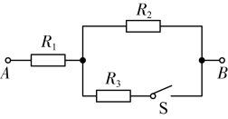
例3 如图，R₁ = 2 Ω，R₂ = 3 Ω，R₃ = 6 Ω，A、B 两端接在电压恒定的电源上，则（ ）
A．S 断开时，R₁ 与 R₂ 的电压之比为 3∶2
B．S 闭合时，通过 R₁ 与 R₂ 的电流之比为 3∶2
C．S 闭合时，R₁ 与 R₂ 两端的电压之比为 2∶3
D．S 断开与闭合两种情况下，电阻 R₁ 两端的电压之比为 2∶1

基础达标精练
一、单项选择题
1．关于电流的形成，下列说法正确的是（ ）
A．如果导体内没有电流，说明导体内部的电荷没有移动
B．只要有可以自由移动的电荷，就能存在持续的电流
C．导体中有电荷运动就一定能形成电流
D，金属导体内的持续的电流是自由电子在导体内的电场力作用下形成的

2．关于公式 I = $\frac{Q}{t}$，下列说法正确的是（ ）
A．式中的 Q 表示单位时间内通过导体横截面的电量
B．Q 表示通过导体单位横截面积的电量
C．比值 $\frac{Q}{t}$ 能表示电流的强弱
D．比式表明电流强度跟通过导体横截面积的电量成正比，跟通电时间成反比

3．关于并联电路，下列说法错误的是（ ）
A．总电阻阻值必小于每一只电阻阻值
B．其中一只电阻阻值增大时，总电阻阻值必减小
C．再并联一只电阻时，总电阻阻值必减小
D．拿掉一只电阻时，总电阻阻值必增大

4．每分钟有 1.5 × 10¹⁵ 个自由电子通过导线的横截面，导线的横截面积为 5 × 10⁻⁵ m²，则该导线中的电流大小是（ ）
A．0.4 μA B．4 μA C．8 mA D．80 mA

5．一个标有“6 V 0.5 A”的灯泡接入 10 V 的电路中，要使灯泡正常发光，下列接法正确的是（ ）
A．串联一个 8 Ω 的电阻 B．并联一个 8 Ω 的电阻
C．串联一个 12 Ω 的电阻 D．并联一个 12 Ω 的电阻

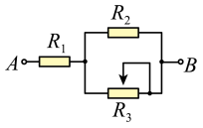
6．如图的电路中，R₁ = 5 Ω，R₂ = 10 Ω，滑动变阻器 R₃ 能在 0 ~ 20 Ω 之间进行调节，当滑动变阻器的滑片滑动时，A、B 间的（ ）
A．最小电阻为 0 B．最小电阻为 5 Ω
C．最大电阻为 25 Ω D．最大电阻为 35 Ω

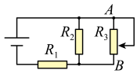
7．如图的电路中，当滑动变阻器的滑动片向上滑动时（ ）
A．A、B 间的电压减小 B．通过 R₁ 的电流增大
C．通过 R₂的电流增大 D．通过 R₃ 的电流增大
二、填空题
8．在金属导体中，若 5 s 内通过导体横截面的电荷量为 10 C，则导体中的电流为_______A，电流方向与导体中电子定向移动方向_________（选填“相同”或“相反”）。

9．已知 R₁ = 12 Ω，R₂ = 6 Ω，R₃ = 4 Ω，将 R₁、R₂ 和 R₃ 并联接入电路，通过 R₁、R₂、R₃ 的电流为 I₁、I₂、I₃，则 I₁∶I₂∶I₃ =__________；若将 R₂ 和 R₃ 串联后再与 R₁ 并联接入电路，则 I₁∶I₂∶I₃ =__________。
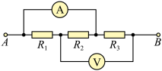
10．如图的电路中，U_{AB} = 1 V，R₁ = R₂ = R₃ = 10 Ω，则电压表的示数为________V，电流表的示数为__________A。（电流表和电压表均为理想电表）

三、综合题
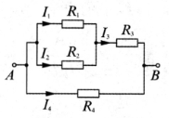
11．如图的电路中，电阻 R₁ = 2 Ω，R₂ = 6 Ω，R₃ = 4.5 Ω，R₄ = 3 Ω，流过 R₄ 的电流 I₄ = 0.8 A。试求：
（1）电阻 R₄ 两端的电压 U₄；
（2）流过 R₁、R₂、R₃ 上的电流 I₁、I₂、I₃；
（3）R₁、R₃ 两端的电压 U₁、U₃。

拓展提升精练
一、选择题
1．气体放电管中，每时每刻有大量的气体分子被电离成电子和正离子。若每秒有 n₁ 个电子和 n₂ 个氢离子（质子）经过管的某个横截面，元电荷的大小记为 e。则放电管中的电流在数值上等于（ ）
A．n₁e B．n₂e C．（n₁ + n₂）e D．| n₁ – n₂ | e

2．有研究发现，某神经细胞传递信号时，离子从细胞膜一侧流到另一侧形成跨膜电流，若将该细胞膜视为 1 × 10⁻⁸ F 的电容器，在 2 ms 内细胞膜两侧的电势差从 − 70 mV 变为 30 mV，则该过程中跨膜电流的平均值为（ ）
A．1.5 × 10⁻⁷ A B．2 × 10⁻⁷ A C．3.5 × 10⁻⁷ A D．5 × 10⁻⁷ A

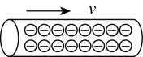
3．如图，一根横截面积为 S 的均匀带电长直橡胶棒沿轴线方向做速度为 v 的匀速直线运动。棒单位长度所带电荷量为 − q，则由于棒的运动而形成的等效电流大小和方向为（ ）
A．vq，与 v 的方向相反 B．vqS，与 v 的方向相反
C．$\frac{vq}{S}$，与 v 的方向相反 D．$\frac{vq}{S}$，与 v 的方向相同

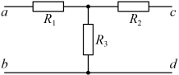
4．如图的电路中，电阻 R₁ = 30 Ω，R₂ = R₃ = 20 Ω，另有一测试电源，所提供电压恒为10 V，下列说法正确的是（ ）
A．若将 c、d 端短路，a、b 之间的等效电阻是 50 Ω
B．若将 a、b 端短路，c、d 之间的等效电阻是 40 Ω
C．当 a、b 两端接上测试电源时，c、d两端的电压为 5 V
D．当 c、d 两端接上测试电源时，a、b 两端的电压为 5 V

5．（多选）胡老师买了很多苹果，他把一些苹果分给刘老师，剩下的给周老师。周老师拿到苹果后，全部传给了陈老师。下列对串、并联电路规律的类比中，正确的是（ ）
A．串联电路的电流规律，可以类比传苹果的过程
B．串联电路的电压规律，可以类比分苹果的过程
C．并联电路的电流规律，可以类比分苹果的过程
D．并联电路的电压规律，可以类比传苹果的过程

6．（多选）氢原子核外只有一个电子，它绕氢原子核运动一周的时间约为 2.4 × 10⁻¹⁶ s，则下列说法正确的是（ ）
A．电子绕核运动的等效电流为 6.7 × 10⁻⁴A B．电子绕核运动的等效电流为 1.5 × 10³ A
C．等效电流的方向与电子的运动方向相反 D．等效电流的方向与电子的运动方向相同

7．（多选）有三个电阻的阻值及额定电流分别为 R₁ = 10 Ω，I₁ = 1 A，R₂ =20 Ω，I₂ = 2 A，R₃ = 5 Ω，I₃ = 2 A。它们组成的电路如图甲、乙、丙，下列关于各图的说法正确的是（ ）
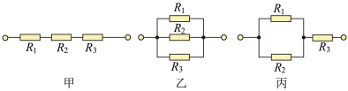
A．图甲中电路两端允许加的最大电压为 35 V
B．图乙中电路允许通过的最大电流为 5 A
C．图丙中电路两端允许加的最大电压为 17.5 V
D．图丙中电路允许通过的最大电流为 2 A
二、填空题
8．闪电是一种强烈的放电现象。若某次发生在云与地之间的闪电，放电时间 t 内有 n 个电子从地面向云层移动，每个电子的电荷量为 e，则该次闪电的放电电流为_________，方向为_____________（选填“地面指向云层”或“云层指向地面”）。

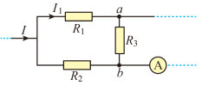
9．如图的电路中，已知 I =1.5 A，I₁ = 1 A，R₁ = 5 Ω，R₂ = 4 Ω，R₃ = 2 Ω，则通过电流表的电流方向向_________（选填“左”或“右”），电流的大小为_________A。

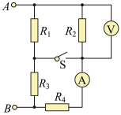
三、综合题
10．如图的电路中，电表均为理想电表，R₁ = 4 Ω，R₂ = R₃ = 12 Ω，R₄ = 6 Ω，A、B 间电压恒定。当开关 S 断开时，电压表示数 U = 42 V，求：
（1）这时电流表示数 I；
（2）当开关 S 闭合后，电压表示数 Uʹ 和电流表示数 Iʹ。

第二节 电阻定律

课时聚焦
1．电阻
（1）定义：导体两端的___________与通过导体的___________的比值，即 R = ___________。
（2）物理意义：表示导体对___________的大小。
（3）电阻是___________的一种特性，不同的导体，电阻大小一般___________（相同/不同）。

2．电阻定律
（1）内容：在___________不变时，导体的电阻 R 与导体的__________成正比，与导体的___________成反比，与构成它的___________有关。
（2）公式：R = ___________，式子中的 ρ 称为材料的___________。
① 电阻率的单位是___________，符号为___________。
② 不同材料的电阻率是___________（相同/不同）的，它的数值是由导体的___________性质决定的，反映了材料的___________性能。电阻率越小，导电性能越___________。
③ 金属的电阻率随温度的升高而___________，可用来制作___________温度计。通常，精密的温度计用___________电阻丝制成。

3．电阻器
电阻器是用___________材料制成的、在电路中对电流起一定___________作用的电子元件，常被称为___________。滑动变阻器是通过改变接入电路中部分电阻线的___________来改变电阻的大小。

典例精析
【考点一】电阻、电阻率的理解
例1 关于导体的电阻和电阻率，下列说法正确的是（ ）
A．导体的电阻率由材料的种类决定，与温度无关
B．由 ρ = $\frac{RS}{L}$可知，导体的电阻率与导体的横截面积成正比，与导体的长度成反比
c．由 R = $\frac{U}{I}$ 可知，导体的电阻与导体两端电压成正比，与流过导体的电流成反比
D．由 R = $\frac{ρL}{S}$可知，导体的电阻与导体的长度成正比，与导体的横截面积成反比

【考点二】电阻定律的相关计算
例2 一根粗细均匀的金属丝，当其两端所加电压为 U 时，通过其中的电流为 I。现将金属丝均匀地拉长为原长的 4 倍，在其两端电压为 2U 的情况下，通过的电流为（ ）
A．16I B．8I C．$\frac{1}{8}$I D．$\frac{1}{16}$I

基础达标精练
一、单项选择题
1．下列说法正确的是（ ）
A．纯金属的电阻率较合金的电阻率大
B．导体的电阻率与导体的长度、横截面积及温度有关
C．超导现象就是在温度降到某一临界值时电阻率突然降为零的现象
D．将一根导线截去一半，则半根导线的电阻和电阻率都是原来的一半

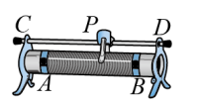
2．将如图的滑动变阻器 A、C 接线柱连入电路中，当 P 由 A 向 B 移动时，接入电路的电阻值（ ）
A．由小变大 B．由大变小
C．不发生变化 D．先增大盾减小

3．一只普通白炽灯，不通电时灯丝的电阻为 R₁，正常发光时灯丝的电阻为 R₂，则 R₁ 和 R₂ 的大小是（ ）
A．R₁ > R₂ B．R₁ < R₂
C．R₁ = R₂ D．条件不足，无法判断

4．在一些武侠剧中，有时可看到某大侠把一个银元宝，用手一搓，变成一个球，又拉一下，变成一根均匀细长条。假设在上述过程中，银的温度不变，则银球与细长银条相比（ ）
A．银球的电阻率较小 B．银球电阻率较大
C．银球的电阻较小 D．电阻相等

5．甲、乙两根导线，甲的电阻率是乙的 4 倍，乙的长度是甲的 3 倍，乙的横截面积是甲的 2 倍，则甲、乙导线电阻之比是（ ）
A．8∶3 B．6∶1 C．3∶2 D．24∶1

6．一根均匀电阻丝的电阻为 R，在温度不变的情况下，下列情况中，其电阻值为 2R 的是（ ）
A．当长度不变，横截面积增大 1 倍时 B．当横截面积不变，长度增大 1 倍时
C．长度和横截面积都缩小 1 倍时 D．长度和横截面半径都增大 1 倍时

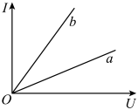
7．如图，a、b 分别表示由相同材料制成的两条长度相同、粗细均匀的电阻丝的伏安特性曲线，下列判断正确的是（ ）
A．相同的电压下，a 电阻丝所通过的电流较大
B．b 电阻丝比 a 电阻丝粗
C．a 电阻丝的阻值小于 b 电阻丝的阻值
D．图线表示的电阻丝的阻值与电压成正比
二、填空题
8．某段金属导体，两端电压为 6 V 时，5 min 内通过它的电荷量是 60 C，导体中的电流是_________A，导体的电阻是_________Ω；当该导体两端电压降为 0 时，导体的电阻为___________Ω。

9．已知一卷电线的导线直径为 d，在其两端加上电压 U，测得通过的电流 I，要测量其长度，还要知道该导线材料的___________（填汉字名称和符号），则其长度 L = ____________（用各物理量符号表示）。
三、综合题
10．在做“决定电阻大小的因素”实验时，每次需挑选下表中两根合适的导线，测出通过它们的电流大小，然后进行比较，最后得出结论。
导线 | A | B | C | D | E | F | G
长度 / m | 1.0 | 0.5 | 1.5 | 1.0 | 1.2 | 1.5 | 0.5
横截面积/ mm² | 3.2 | 0.8 | 1.2 | 0.8 | 1.2 | 1.2 | 1.2
材料 | 锰铜 | 钨 | 镍铬 | 锰铜 | 钨 | 锰铜 | 镍铬
（1）为了研究电阻与导体材料的关系，应选用的两根导线是_____________；
（2）为了研究电阻与导体的长度的关系，应选用的两根导线是_____________；
（3）为了研究电阻与横截面积的关系，应选用的两根导线是_____________；
（4）本实验所采用的方法是_____________。

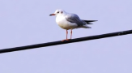
11．如图，一只小鸟站在一条通电的铝制裸导线上，已知导线的横截面积 S = 200 mm²，导线上通过的电流 I = 400 A，鸟两爪间的距离 L = 1 cm，请通过计算说明为什么小鸟能安全站在电线上？（铝的电阻率 ρ = 3.0 × 10⁻⁸ Ω·m）

拓展提升精练
一、选择题
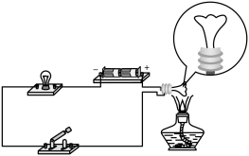
1．如图，将灯泡的灯丝与小灯泡串联接入电路，闭合开关使小灯泡发光。用酒精灯给灯丝加热，下列正确的是（ ）
A．小灯泡变暗，灯丝电阻率变大
B．小灯泡变暗，灯丝电阻率变小
C．小灯泡变亮，灯丝电阻率变大
D．小灯泡变亮，灯丝电阻率变小

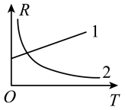
2．温度能够影响金属导体和半导体材料的导电性能。如图，两个图线分别为某金属导体和某半导体材料的电阻随温度变化的图像，则（ ）
A．图线 1 反映该半导体材料的电阻随温度的变化情况
B．图线 2 反映该金属材料的电阻随温度的变化情况
C．图线 2 反映该半导体材料的电阻随温度的变化情况
D．图线 1 和图线 2 的材料电阻均随温度的增加而增大

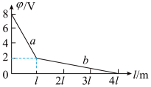
3．两根材料相同的均匀导线 a 和 b，a 长为 l，b 长为 3l，串联在电路中时沿长度方向的电势随位置变化的规律如图，则导线 a 和 b 的横截面积之比为（ ）
A．1∶9 B．9∶1 C．1∶4 D．4∶1

4．如图，两根由电阻率均为 ρ 的材料制成的均匀金属丝 A、B，将其串联在电路 c、d间，金属丝 A 的长度为 L，直径为 d；金属丝 B 的长度为 2L，直径为 2d，则（ ）
A．金属丝 A、B 的电阻相等
B．相同时间内通过金属丝 A、B 右横截面的电量之比为 1∶2
C．金属丝 A、B 两端的电压之比为 2∶1
D．c、d 间的电阻为 $\frac{3ρL}{2πd2}$

5．（多选）某新型材料的电导率是石墨烯的 1 000倍。电导率 σ 就是电阻率 ρ 的倒数，即 σ = $\frac{1}{ρ}$。下列说法正确的是（ ）
A．电导率的单位是 Ω⁻¹·m⁻¹
B．超导材料的电导率为零
C．材料的电导率与材料的形状有关
D．材料的电阻率越小，其导电性能越好

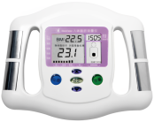
6．（多选）人体含水量约为 70%，水中有钠离子、钾离子等离子存在，因此容易导电，脂肪则不容易导电。当人两手握住脂肪测量仪（如图）的两把手时，就可知道人体脂肪所占的比例，下列说法正确的是（ ）
A．脂肪测量仪的工作原理是通过人体电阻不同来判断人体脂肪所占的比例
B．脂肪测量仪的工作原理是通过人体体重不同来判断人体脂肪所占的比例
C．激烈运动之后，脂肪测量仪显示人体脂肪所占比例的测量数据会不准确
D．人在沐浴之后，脂肪测量仪显示人体脂肪所占比例的测量数据会不准确

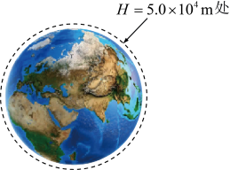
7．（多选）如图，离地面高度 5.0 × 10⁴ m 以下的大气层可视为电阻率较大的漏电介质，假设由于雷暴对大气层的“电击”，使得离地面高度 5.0 × 10⁴ m 处的大气层与带负电的地球表面之间形成稳定的电场，其电势差约为 3 × 10⁵ V。已知雷暴每秒钟给地球充电的电荷量约为 1.8 × 10³ C，地球表面积近似为 5.0 × 10¹⁴ m²，则（ ）
A．该大气层的等效电阻约为 600 Ω
B．该大气层的平均漏电电流约为 1.8 × 10³ A
C．该大气层的平均电阻率约为 1.7 × 10¹² Ω·m
D．该大气层的平均电阻率约为 1.7 × 10⁸ Ω·m
二、填空题
8．A、B两条同种材料的匀质导线质量之比为 2∶1，长度之比为 1∶4，则 A、B 两根导线的电阻之比为____________。若取其中一根截成等长的 n 段，再把这 n 段导线并联起来，则并联后的电阻是未截断前的___________。

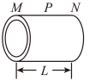
9．如图，P 是一个表面镶有很薄电热膜的长陶瓷管，其长度为 L，直径为 D，镀膜的厚度为 d，陶瓷管两端有导电金属箍 M、N。现把它接入电路中，测得它两端电压为 U，通过它的电流为 I，则金属膜的电阻为__________，镀膜材料电阻率 ρ = ______________。
三、综合题
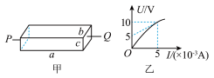
10．如图甲为一测量电解液电阻率的玻璃容器，P、Q 为电极，设 a = 1 m，b = 0.2 m，c = 0.1 m。当里面注满某电解液，且 P、Q 间加上电压后，其 U – I 图像如图乙。当 U = 10 V时，求：
（1）电解液的电阻 R；
（2）电解液的电阻率 ρ。

第三节 测量金属丝的电阻率

第 1 课时 长度测量及其测量工具的选用

课时聚焦
1．长度的测量及其测量工具的选用
（1）测量工具：_____________、_____________和_____________。
（2）精度：刻度尺的分度值为_____________mm，游标卡尺的分度值有_____________mm、_____________ mm 和_____________mm 三种，螺旋测微器的分度值一般为_____________mm。

2．游标卡尺
（1）原理，利用主尺的最小分度与游标尺的最小分度的差值制成，即采取了_____________法。不管游标尺上有多少个小等分刻度，它的刻度部分的总长度比主尺上的同样多的小等分刻度少_____________mm。
（2）精度：分度值为 0.1 mm、0.05 mm 和 0.02 mm 的游标尺上分别有_____________条、_____________条、_____________条刻度线。
（3）读数：
① 以游标尺_____________位置为准，在_____________上读取毫米数 L；
② 看游标尺上第几刻度线与主尺上的某一刻度线对齐，从_____________上读出毫米以下的小数为 kΔL（k 为与_____________某刻度对齐的_____________第 k 条刻度，ΔL 为_____________的精度）；
③ 得读数为（L + kΔL）mm。

3．螺旋测微器
（1）原理：利用__________的原理制成。可动刻度的一圈为__________格，其旋转一圈，螺杆前进（后退）__________ mm，即为__________刻度中的一小格。所以每旋转一小格，螺杆前进（后退）__________mm，即精确度为__________ mm。
（2）读数：测量时被测物体长度的整毫米数由__________刻度读出，小数部分由__________刻度读出，即测量值（mm） = 固定刻度数（mm） + 可动刻度数（估读一位）__________（mm）。

典例精析
【考点一】游标卡尺
例1 如图甲为一游标卡尺的结构示意图，当测量一钢笔帽的内径时，用游标卡尺的_________（选填“A”“B”或“C”）进行测量；如果示数如图乙，该钢笔帽的内径为________mm。
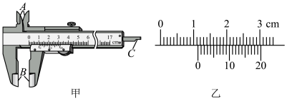

【考点二】螺旋测微器
例 2 某同学用图甲的螺旋测微器测量小球的直径时，他应先使 F 靠近小球，再转动_______（选填仪器部件字母符号，下同）使 F 夹住小球，直至听到棘轮发出“嗒嗒”声为止，拨动__________使 F 固定后读数。正确操作后，螺旋测微器的示数如图乙，则小球的直径是_________mm。
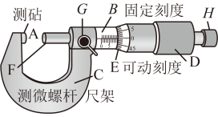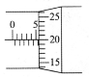

同步精练

基础达标精练
一、单项选择题
1．某学习小组的同学们准备测量一段长度约 100 cm 的电阻丝的电阻率，需要先测量电阻丝的长度，下列工具应该选用（ ）
A．文具盒里边的直尺 B．游标卡尺
C．螺旋测微器 D．实验室的直尺
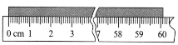
2．毫米刻度尺测金属丝的长，如图的读数正确的是（ ）
A．61.0 cm B．61.00 cm
C．60.1 cm D．60.10 cm

3．一位同学在测摆球的直径，记录结果为 11.75 mm，则该同学使用的测量工具可能为（ ）
A．10 分度的游标卡尺 B．20 分度的游标卡尺
C．50 分度的游标卡尺 D．螺旋测微器

4．实验室中常见的长度测量工具有游标卡尺、螺旋测微器、刻度尺，下列对这三种仪器的选用及读数正确的是（ ）
A．甲同学在测量乒乓球的直径时，选用 20 分度的游标卡尺，读数为 40.0 mm
B．乙同学在测量一根头发丝的直径时，选用螺旋测微器，读数为 0.08 mm
C．丙同学在测量矿泉水瓶口的内径时，选用 10 分度的游标卡尺，读数为 26.0 mm
D．丁同学在测量学生用等腰直角三角板的斜边长时，选用刻度尺，读数为 70.00 mm

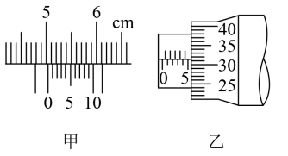
5．某同学测量一个圆柱体工件的电阻率，分别使用游标卡尺和螺旋测微器测量圆柱体工件的长度和直径，某次测量的示数如图甲和乙所示，下列读数都正确的是（ ）
A．4.83 cm、5.387 mm B．5.03 cm、5.313 mm
C．5.93 cm，5.813 mm D．6.03 cm、6.313 mm
二、填空题
6．用游标卡尺测量某小球直径时，为使测量爪靠近小球，应用手指推动部件________（选填“A”“B”或“C”），并旋紧紧固螺丝再进行读数。如图是卡尺的某次测量，其读数为________mm。
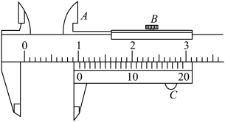
7．分别用两种游标卡尺测量不同金属的长度，测量结果如图，其读数分别为________mm、________mm。
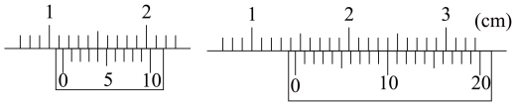
8．在“测定一根粗细均匀合金丝电阻率”实验中，利用螺旋测微器测定合金丝直径的过程如图，校零时的读数为_________mm，合金丝的直径为_______mm。
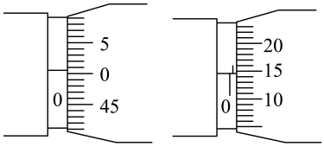

第 2 课时 测量金属丝的电阻率

课时聚焦
1．测量金属丝的电阻率
（1）实验原理与方案：
① 用__________测出金属丝的长度 L，用__________测出其直径 d，根据电阻定律 R = __________，又 S = __________，得其电阻率 ρ = __________。
②采用__________法测金属丝的阻值 R。在右侧虚线框内画出实验电路图。
（2）数据处理：
① 建立 U – I 坐标系，将测量的对于 U、I 值描点作出图像，利用图线的__________得出金属丝的阻值 R。
② 根据测得的金属丝长度、直径、阻值计算金属丝的电阻率。
（3）误差分析：
① 金属丝的横截面积是__________计算而得，__________的测量是产生误差的主要来源之一。
② 采用伏安法测量金属丝的电阻时，由于采用的是电流表__________（外/内）接法，测量值__________（大/小）于真实值，使电阻率的测量值偏__________。
③ 金属丝的__________测量、__________和__________的读数等会带来偶然误差。
④ 由于金属丝通电后会发热升温，会使金属丝的电阻率变__________，造成测量误差。

典例精析
【考点一】测量金属丝的电阻率
例1 在“测定金属丝的电阻率”实验中，若待测电阻丝的电阻约为 5 Ω，要求测量结果尽量准确，备有以下器材：
A．两节干电池； B．电流表（0 ~ 3 A，0.012 5 Ω）；
C．电流表（0 ~ 0.6 A，0.125 Ω）； D．电压表（0 ~ 3 V，4 kΩ）；
E．电压表（0 ~ 15 V，15 kΩ）； F．滑动变阻器（0 ~ 20 Ω，1 A）；
G．滑动变阻器（0 ~ 2 000 Ω，0.3 A）； H．开关、导线。
（1）上述器材中应选用的是________（选填字母代号）；
（2）图甲是未完成的实物连线图，图中 a 为待测导体右端接线柱，b 为电流表正极接线柱，c 为滑动变阻器左上端接线柱，d 为滑动变阻器左下端接线柱。则导线①应连接__________（选填“a”或“b”），导线②应连接_________（选填“c”或“d”）；
（3）该同学根据测量数据得到的伏安特性曲线如图乙，图中 MN 段向上弯曲的主要原因是_______________________________________________________；
（4）某次用螺旋测微器测金属丝直径为 d，用游标卡尺测金属丝的长度为 L，电压表和电流表的示数分别为 U、I，写出该金属丝的电阻率的表达式为_________（用U、I、d、L 表示）。
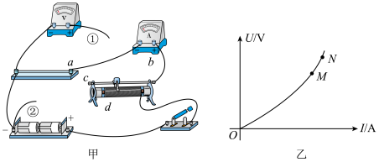

基础达标精练
一、单项选择题
1．在“测定金属丝的电阻率”实验中，由 ρ = $\frac{πd2U}{4IL}$可知，对实验结果的准确性影响最大的是（ ）
A．导线直径 d 的测量 B．电压 U 的测量
C．电流 I 的测量 D．导线长度 L 的测量

2．在“测定金属丝的电阻率”实验中，下列操作错误的是（ ）
A．用米尺量出金属丝的连入电路部分的长度三次，算出其平均值
B．用螺旋测微器在金属丝三个不同部位各测量一次直径，算出其平均值
C．用伏安法测电阻时采用电流表的内接线路，多次测量后算出其平均值
D．实验中应保持金属丝的温度不变

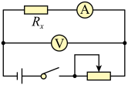
3．如图，一位同学用伏安法测未知电阻 R_{x}，在保证可以完成实验的前提下，下列可以减小该种测量方法的相对误差的是（ ）
A．用内阻小些的电流表 B．用内阻大些的电流表
C．用内阻小些的电压表 D．用内阻大些的电压表
二、综合题
4．在“测量金属丝的电阻率”实验中，待测金属丝的电阻约为 6 Ω。
（1）用螺旋测微器测量金属丝的直径，某次测量如图，其读数为______mm；
（2）用电流表和电压表测量金属丝的电阻按如图连接好电路，用电压表的接线柱 P 先后与 a、b 接触，发现电压表的示数有较大变化，而电流表的示数变化不大，则实验中电压表的接线柱 P 应与______点相连（选填“a”或“b”），并说明选择的理由：
（3）设被测金属丝电阻为 R_{x}，长度为 L，直径的平均值为 d，则该金属材料电阻率的表达式 ρ = ___________。
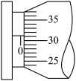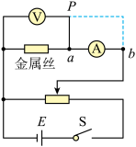
5．某研究小组设计了一个实验方案，粗测滑动变阻器电阻丝的电阻率，实验步骤如下：
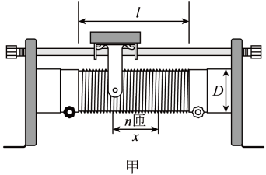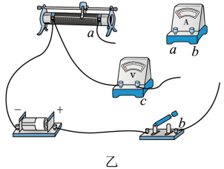
（l）如图甲，滑动变阻器的瓷筒上紧密缠绕着单层电阻丝，测量出瓷筒外管直径 D 及瓷筒上电阻丝缠绕的总宽度 l；
（2）测得 n 匝电阻丝缠绕后的宽度为 x，则电阻丝直径 d = ___________；
（3）由于 d < D，可算出电阻丝总长度 L = $\frac{L}{d}$πD；
（4）已知该滑动变阻器阻值较小，但铭牌模糊，通过图乙的电路来测量其最大电阻。为了减小误差，电压表的 c 端与___________（选填“a”或“b”）连接；
（5）闭合开关得到电压表示数 U，电流表示数 I；
（6）可以估算出电阻丝的电阻率 ρ = _________（用 x、n、D、U、I、l 表示）；
（7）电阻丝表层涂有绝缘漆，则因绝缘漆的存在使得电阻率的测量值_______真实值（选填“大于”“小于”或“等于”）。

6．实验中把测量值与真实值之差除以真实值称为测量结果的相对误差（δ = $\left|\frac{测量值 − 真实值}{真实值} ×100\%\right|$）。某同学用如图的电路测量未知电阻 R_{x} .阻值时，测得电压表真实值示数 U = 2.53 V，电流表示数 I = 0.50 A，若电压表内阻 R_{V} = 3 000 Ω，电流表内阻 R_{A} = 0.05 Ω，求本次测量中因电表内阻造成的相对误差。（结果保留两位有效数字）
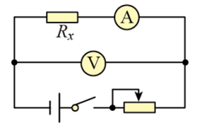

拓展提升精练
一、综合题
1．在“测定金属丝的电阻率”实验中。
（1）用螺旋测微器测量金属丝的直径，其示数如图甲，则该金属丝直径的测量值 d = ________mm；
（2）小明同学建立的 U – I 坐标系如图乙，图中已标出了与测量数据对应的六个坐标点，请你在图乙中描绘出 U – I 图像。由图像数据计算出金属丝的电阻为__________ Ω（结果保留两位有效数字）；
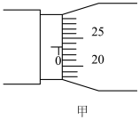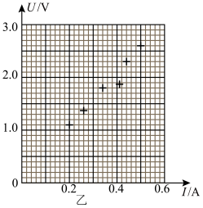
（3）如果只用图乙中已标出的两个坐标点对应的数据计算该金属丝的电阻，选用哪两个坐标点对应的数据计算金属丝电阻的误差最大？（在图乙中用小圆圈把这两个坐标点圈出来即可）请简要说明判断的理由：_______________________________________________。

2．某兴趣小组想探究某金属合金在室温下的电阻率，实验电路如图甲所示，R 为待测金属电阻丝，其横截面积 S = 0.30 mm²。实验步骤如下：
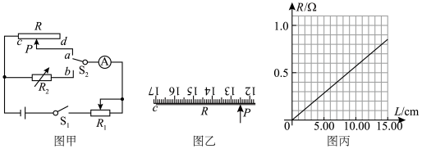
（1）闭合开关 S₁，将双掷开关 S₂ 扳到“a”位置，调节滑动变阻器 R₁，使电流表为某一适当的读数，用毫米刻度尺测量并记下电阻丝 R 接入电路的有效长度 L，某次测量结果如图乙，从图乙上读出测量结果，L = _______mm；
（2）保持滑动变阻器 R₁ 滑片位置不变，将开关 S₂ 扳到“b”位置，调节电阻箱 R₂ 使电流表的读数与开关 S₂ 位于“a”位置时的相同，记下此时电阻箱的读数为 R₀，则对应的电阻丝的阻值为_____________；，
（3）移动电阻丝上的滑动触头，重复（1）（2）步骤，得到多组 R、L 数据，画出的 R – L 图像如图丙，则该电阻丝在室温下的电阻率 ρ = ___________Ω·m（结果保留一位小数）。

3．在工业生产中，常运用测定电学量的方法来测定某些溶液含离子的浓度。某同学利用图（a）电路模拟这一情形，测定不同浓度下食盐溶液的电阻率。在长方体绝缘容器内插上两竖直金属薄板 A、B，A 板固定在左侧，B 板可插在容器内不同位置。
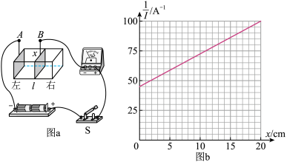
（1）因缺少保护电阻，为保护电流表，开关闭合前 B 板应尽量靠近容器的_________侧（选填“左”或“右”），容器内应倒入_________（选填“少量”或“大量”）食盐溶液；
（2）某次实验时，容器内有一定量的食盐溶液，且 B 板位于最右端，为便于在多次测量中电流的变化范围更大一些，应__________（选填“增加”或“减少”）容器内的食盐溶液；
（3）倒入适量食盐溶液后，将 B 板插在容器内不同位置，改变 A、B 两板的间距 x，读取电流表示数 I，测量多组数据，得到 $\frac{1}{I}$– x 图像如图（b）。已知电源电压 E = 3.0 V，容器内部底面长 l = 20 cm，容器内溶液体积 V = 1 200 cm³。根据图像求得该食盐溶液的电阻率 ρ = ___________Ω·m（结果保留三位有效数字）。

第四节 多用电表

课时聚焦
1．多用电表
（1）多用电表是一种集测量___________、___________、___________于一体的多用途电表。
（2）指针式多用电表：外部有___________、旋转式选择开关、___________旋钮和___________插孔等。
① 原理：利用通过内部___________的电流大小，来反映待测物理量的大小。
② 测量___________时根据第一排刻度读数，测量___________与___________时根据第二排刻度读数。
③在测量电压与电流时，将红、黑表笔分别插入“_______”“___________” 插孔，随后选择合适的测量量程。
④ ___________刻度不均匀，且零刻度位于最_________侧，而无穷大位于最__________侧。
⑤ 用指针式多用电表测电阻时，先选择合适的___________挡；再将红、黑表笔___________观察指针偏转，调节___________旋钮，使指针指向电阻___________处；最后将红、黑表笔与电阻接触，根据刻度盘示数___________倍率挡中的倍率后即为测量电阻值。

（3）数字式多用电表：外部主要有液晶显示屏、___________、功能旋钮、若干___________插孔。
① 表笔插孔中标有“COM”的为___________插孔，测量时需插入___________表笔。
② 标有“V”“A”“Ω”的插口分别代表测量___________、___________、___________时___________表笔对应的插孔。

2．使用数字式多用电表测量各种电学量
（1）使用数字式多用电表测量小灯泡两端的电压：
① 将红表笔插入___________插孔，黑表笔插入___________插孔。
② 将___________旋转至（直流）电压挡，根据待测值选择合适的___________。若液晶屏显示“OL”或最高位显示“1“等字样，则代表量程选择过___________。
③ 将红，黑表笔的金属笔尖分别与小灯泡两端的两点接触，___________表笔接高电势。

（2）使用数字式多用电表测量小灯泡两端的电流：
① 将红表笔插入___________插孔，黑表笔插入___________插孔。
② 将___________旋转至（直流）电流挡，根据待测值选择合适的___________。
③ 将红、黑表笔的金属笔尖接入电流，与小灯泡___________联，电流由___________表笔流入多用电表。

（3）使用数字式多用电表测量电阻：
① 将红表笔插入___________插孔，黑表笔插入___________插孔。
② 将___________旋转至电阻挡，根据待测值选择合适的___________。
③ 将红、黑表笔的金属笔尖与待测电阻的两端相接。
④ 测量时既要保持表笔与电阻良好接触，又___________（能/不能）使待测电阻与其他导电物体（包括手）接触。
⑤ 使用完毕后，功能旋钮应旋至___________挡，或者旋至___________挡，并关闭___________。

典例精析
【考点一】多用电表的理解
例1 关于多用电表，下列说法正确的是（ ）
A．多用电表是电压表、电流表、欧姆表共用三个表头组装而成的
B．用多用电表无论是测电压、电流还是测电阻，红表笔的电势都要高于黑表笔的电势
C．多用电表的电压挡、电流挡和欧姆挡都是靠外部提供电流的
D．用多用电表测电压、电流和电阻时，电流都是从红表笔流入的

【考点二】多用电表的使用
例2 某个演示用多用电表只有两个挡位，其内部电路如图甲，其中 R 为定值电阻，表盘如图乙。
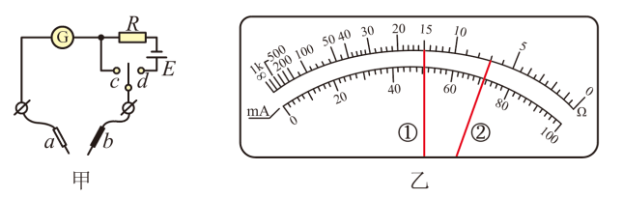
（1）多用电表内部电流表 G 的左侧为________（选填“正”或“负”）接线柱，a 表笔为________（选填“红”或“黑”）色；
（2）挡位 d 为_________（选填“电流”或“欧姆”）挡；
（3）若挡位置于欧姆挡，其倍率为“×1”挡，测某电阻的阻值时，多用电表指针如图乙中①所示，则其示数为________Ω；若挡位置于电流挡，测某电路的电流时（量程为 100 mA），多用电表指针如图乙中②所示，则其示数为_______mA。

同步精练

基础达标精练
一、单项选择题
1．关于指针式多用电表的使用，下列说法正确的是（ ）
A．测电阻时，指针偏转至靠近刻度盘最右端，需要将倍率调换到更高倍率挡
B．测电阻时，为保证接触良好，可以用手直接将表笔和电阻捏紧
C．欧姆表换挡后，不需要重新进行欧姆调零，即可直接测电阻
D．测电流时，电流从红表笔流入多用电表，黑表笔流出

2．在练习使用多用电表的实验中，某同学欲测量一节干电池的电压，下列操作正确的是（ ）
A．欧姆调零、选择挡位、表笔接触电池两极（其中红表笔接触正极）、读数
B．机械调零、选择挡位、表笔接触电池两极（其中红表笔接触正极）、读数
C．选择挡位、机械调零、表笔接触电池两极（其中黑表笔接触正极）、读数
D．选择挡位、欧姆调零、表笔接触电池两极（其中黑表笔接触正极）、读数

3．欧姆表的电路原理图正确的是（ ）
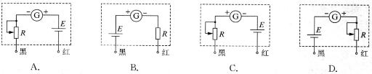

4．关于多用电表的使用，下列操作正确的是（ ）
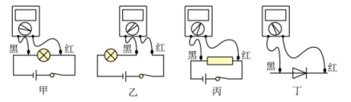
A．测电压时，应按图甲连接方式测量
B．测电流时，应按图乙连接方式测量
C．测电阻时，应按图丙连接方式测量
D．测二极管的反向电阻时，应按图丁连接方式测量

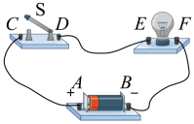
5．如图，电池、开关和灯泡组成串联电路。当闭合开关时，发现灯泡不发光。在不能拆开电路的前提下，现使用一多用电表对故障电路进行检测：选择直流电压挡，闭合开关 S，红、黑表笔分别接在接线柱 E、F 上，电压表示数为 1.5 V；断开开关 S，选择欧姆“×1”挡，红、黑表笔分别同时接 E、F，指针不偏转。则下列判断可能正确的是（ ）
A．灯泡短路 B．灯泡断路 C．导线 DE 断开 D．导线 BF 断开

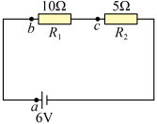
6．在如图所示电路的三根导线中，有一根是断的，电源、电阻 R₁、R₂ 及另外两根导线都是好的。为了查出断导线，某学生想先将多用电表的红表笔连接在电源的正极口，再将黑表笔分别连接在电阻 R₁ 的 b 端和 R₂ 的 c 端，并观察多用电表指针的示数，在下列选挡中，符合操作规程的是（ ）
A．欧姆挡 B．直流电流 500 mA 挡
C．直流电压 2.5 V 挡 D．直流电压 10 V 挡
二、综合题
7．当使用多用电表测量物理量时，多用电表表盘示数如图。若此时选择开关对准“×10”挡，则被测电阻的阻值为________Ω。若用多用电表测量另一个电阻的阻值发现指针偏转角度很大，则应该换用倍率更_______（选填“高”或。低”）的挡位，换挡后先要进__________，然后再测量电阻。使用完电表后应把选择开关拨到_________位置。
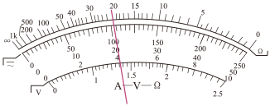
8．某同学按如图的电路图进行实验。连接电路元件后，闭合开关 S，发现两个灯都不亮。该同学用多用电表的直流电压挡来检测电路哪个位置发生了故障。他在闭合开关 S 的情况下把多用电表的一支表笔始终接在电路的 A 点上，用另一支表笔依次接触电路中的 B、C、D、E、F 点，很快就找到了故障所在位置。
（1）应该用红表笔还是黑表笔始终接触 A 点？
（2）请说明：怎样根据多用电表的读数检查出故障所在的位置？
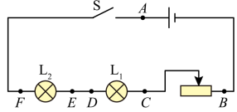

拓展提升精练
一、选择题
1．用多用电表探测黑箱时发现：用直流电压挡测量，E、G 两点间和 F、G 两点间均有电压，E、F 两点间无电压；用欧姆挡测量，黑表笔（与电表内部电源的正极相连）接 E 点，红表笔（与电表内部电源的负极相连）接 F 点，阻值很小，但反接阻值很大。该黑箱内元件的接法可能是（ ）
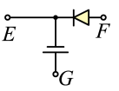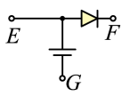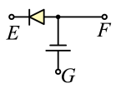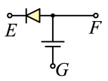
A
B
C
D

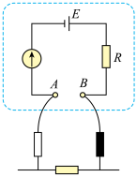
2．如图，某同学把电流表、干电池和一个定值电阻串联后，两端连接两支测量表笔，做成了一个测量电阻的装置。两支表笔直接接触时，电流表的读数为 5 mA；两支表笔与 300 Ω 的电阻相连时，电流表的读数为 2 mA。由此可知，这个测量电阻装置的内阻是（ ）
A．200 Ω B．300 Ω C．500 Ω D．800 Ω

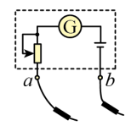
3．（多选）如图，虚线框内为多用电表欧姆挡的内部电路，a、b 为电表面板上的表笔插孔。下列说法正确的是（ ）
A．a 孔插黑表笔
B．用“×100”挡测量时指针在右端零刻度线附近，应换用“×1 k”挡
C．更换倍率测量电阻时，必须要重新进行欧姆调零
D．要测量电路中某电阻的阻值，必须将该电阻与其他元件断开形成断路

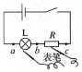
4．（多选）在如图的电路中，用多用电表测量相关物理量时，下列操作可行的是（ ）
A．开关闭合，两表笔分别接在 b、c 两点，测量电阻 R 的阻值
B．开关断开，两表笔分别接在 a、b 两点，测量小灯泡 L 的阻值
C．开关闭合，用红、黑表笔分别接在 a、b 两点，测量小灯泡 L 两端电压
D．开关断开，两表笔分别接在 a、c 两点，测量小灯泡 L 和电阻 R 总阻值

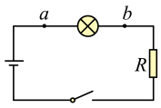
5．（多选）在如图的电路中，闭合开关时，灯不亮，已经确定是由灯泡断路或短路引起的，在不能拆开电路的情况下（开关可闭合，可断开），现用一个多用电表的直流电压挡、直流电流挡和欧姆挡分别对故障电路进行如下检查并作出判断（如下表）：
次序 | 操作步骤 | 现象和结论
1 | 闭合开关，选直流电压挡，红、黑表笔分别接 a、b | 指针偏转，灯断路；指针不偏转，灯短路
2 | 闭合开关，选直流电流挡，红、黑表笔分别接 a、b | 指针偏转，灯断路；指针不偏转，灯短路
3 | 闭合开关，选欧姆挡，红、黑表笔分别接 a、b | 指针不动，灯断路；指针偏转，灯短路
4 | 断开开关，选欧姆挡，红、黑表笔分别接 a、b | 指针不动，灯断路；指针偏转最大，灯短路
以上操作和判断正确的是（ ）
A．次序 1 B．次序2
C．次序 3 D．次序 4
二、综合题
6．某同学想用多用电表检验二极管的单向导电性并设计电路描绘二极管的正向伏安特性曲线。
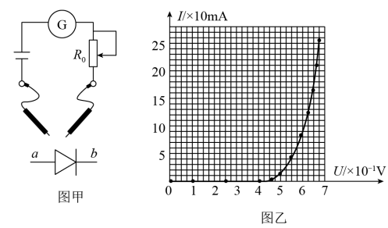
（1）如图甲，使用多用电表的欧姆挡检验二极管的正向导电特性时，多用电表的红表笔应连接二极管的______端（选填“a”或“b”）；
（2）描绘出二极管的正向伏安特性曲线如图乙，则在电压低于 0.45 V 时，可以通过图像看出电流随电压变化的特点是_______________________________；在电压高于 0.45 V 时，可以通过图像看出电流随电压变化的特点是______________________________________。

7．某欧姆表内部结构可等效为如图 1 的电路，其中表头是量程为 100 μA 的电流表，电池的电压为 1.5 V。
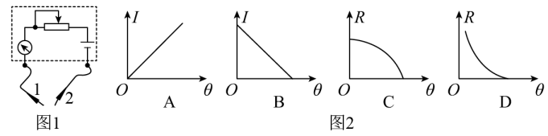
（1）使用欧姆表测电阻前，应将红表笔和黑表笔_____________，进行欧姆挡调零；图 1 中的表笔 1 是________表笔（选填“红”或“黑”）；
（2）该欧姆表的总内阻的阻值是________Ω，表盘上 30 μA 刻度线对应的电阻刻度值是_______Ω；
（3）（多选）当用调整好的欧姆表测阻值为 R 电阻时，通过表头的电流为 I，表针相对于表盘左侧转过的角度为 θ，则图 2 所示图像可能正确描述 I 或 R 与 θ 关系的是___________（选填图像下的字母）。

第五节 闭合电路欧姆定律、电源电动势及内阻

第1课时 闭合电路欧姆定律

课时聚焦
1．闭合电路的相关概念
（1）由__________、__________和导线等组成的完整__________称为闭合电路或者全电路。
（2）闭合电路可以分为__________部分，其中电源外部的电路称为__________电路，电源内部的电路称为__________电路。
（3）外电路对电流的阻碍作用称为__________，用 R 表示；内电路对电流的阻碍作用称为__________，简称__________，用 r 表示。
（4）外电路两端的电压称为__________，也称为__________，它是__________正负极两端的电压；内电路两端的电压，称为__________。
① 当内电阻不变，外电阻阻值增大时，外电压__________，内电压__________。
② 当外电阻不变，内电阻阻值增大时，内电压__________，外电压__________。
（5）内、外电压之和为恒量，这一恒量称为__________，通常用符号 E 表示，即 E = __________，单位为__________。
（6）电动势：
① 物理意义：反映电源将__________转化为__________的本领的大小。
电源是通过__________做功把其他形式的能转化为电势能的装置。
② 大小：在数值上等于非静电力把__________C 的正电荷在电源内从__________极搬运到__________极所做的功。
③ 方向：电动势是__________（矢/标）量，规定电动势的方向为电源__________部电流的方向，即由电源__________极指向__________极。
④ 电动势由电源内部__________的特性决定，跟外电路__________（有/无）关。

2．闭合电路欧姆定律
（1）内容：在闭合电路中电流与__________成正比，与__________成反比。
（2）公式：I = __________，适用于__________电路。
（3）常用的变形公式：E = __________或 U_{外} = __________，适用于任何闭合电路。

典例精析
【考点一】电动势的理解
例1 干电池的电动势为1.5 V，下列说法正确的是（ ）
A．用电压表直接连接干电池的两极，测得的电压就是该电池的电动势
B．外电路闭合时，在 1 s 内有 1.5 J 的其他能转化为电能
C．外电路闭合时，在 1 s 内有 1.5 C 的电荷量通过该电池
D．外电路闭合时，当 1 C 的电荷量通过干电池时该电池提供 1.5 J 的电能

【考点二】闭合电路欧姆定律的理解
例2 关于闭合电路欧姆定律，下列说法正确的是（ ）
A．电源被短路时，放电电流无穷大
B．外电路断路时，端电压最大
C．外电路电阻值减小时，端电压升高
D．不管外电路电阻怎样变化，其电源的内电压保持不变

【考点三】闭合电路欧姆定律的简单计算
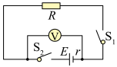
例3 如图的电路中，当开关 S₁ 断开、S₂ 闭合时，电压表的示数为 3 V；当 S₁、S₂ 均闭合时，电压表的示数为 1.8 V，已知电压表为理想电表，外接电阻为 R、电源内阻为 r。由以上数据可知 $\frac{R}{r}$为（ ）
A．$\frac{5}{3}$ B．$\frac{3}{5}$ C．$\frac{2}{3}$ D．$\frac{3}{2}$

同步精练

基础达标精练
一、单项选择题
1．单位正电荷沿闭合电路移动一周，电源释放的总能量取决于（ ）
A．电荷运动一周所需要的时间 B．电荷定向移动的速度
C．内外电路的电阻之和 D．电源的电动势

2．关于闭合电路中的内电压，下列说法正确的是（ ）
A．外电阻增大，内电压增大
B．外电路断路时，内电压为零
C．内电压不可以用欧姆定律计算
D．内电压是从电源内部测量的正负两极间的电压

3．下列有关电源电动势的说法正确的是（ ）
A．电动势和电压单位相同，电动势和电压物理意义也相同
B．电源电动势与非静电力做的功成正比，跟通过的电荷量成反比
C．电源电动势总等于内、外电路上的电压之和，所以它的数值与外电路的组成有关
D．在电源内部把正电荷从负极移动到正极，非静电力做正功，电荷的电势能增加

4．如图，关于闭合电路，下列说法正确的是（ ）
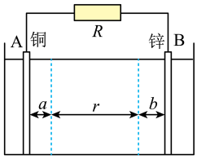
A．电荷在电源外部受静电力作用而运动，在电源内部受非静电力作用而运动
B．图中 a、b 两薄层之间所夹的区域是非静电力做功的区域
C．非静电力在单位时间内做功越多，该电源的电动势越大
D．从电源内部测量的铜、锌极板之间的电压称为外电压

5．电动势为 2 V 的电池在电路上输出 1 A 的电流，可以断定（ ）
A．内外电压相差 2 V B．外电阻为 2 Ω
C．内电阻为 2 Ω D．内外电阻之和为 2 Ω

6．如图的电路中，电源电动势 E = 9 V，内阻 r = 3 Ω，R = 15 Ω，下列说法正确的是（ ）
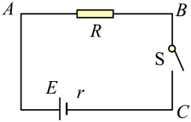
A．当 S 闭合时，U_{AC} = 9 V
B．当 S 断开时，U_{AC} = 9 V
C．当 S 闭合时，U_{AB} =7.5 V，U_{BC} = 9 V
D．当 S 断开时，U_{AB} = 0，U_{BC} = 0

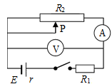
7．如图的电路中，电阻 R₁ 未知。闭合开关，移动滑动变阻器 R₂ 的滑片 P，通过电压表、电流表示数可以求得的物理量是（ ）
A．E B．r C．E 和 r D．E 和 r 都不能
二、填空题
8．当电源内阻忽略不计，外电阻增大时端电压_________；当电源内阻不可忽略，外电阻增大时端电压_________（均选填“增大”“减小”或“不变”）

9．某型号太阳能电池组的电动势为 43.2 V，内阻为 6 Ω，给一个阻值为 8.4 Ω 的电阻供电，则通过该电阻的电流为_________A，该电阻两端的电压为_________V。

10．闭合电路中电源的电动势为 12 V，外电压为 10 V，当有 2 C 电量通过电路时，该电路中的能量转化情况是非静电力把_________ J 的其他形式能量转化为电能，静电力把_________ J 的电能转化为其他形式能量，电源消耗了_________ J 的电能。
三、综合题
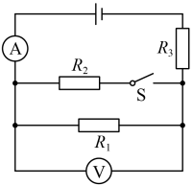
11．如图，R₃ = 0.5 Ω，S 断开时，两表示数分别为 0.8 A 和 4.8 V；S 闭合时，它们的示数分别变为 1.4 A 和 4.2 V。两表均视为理想表，求：
（1）R₁、R₂ 的阻值；
（2）电源的电动势和内阻。

拓展提升精练
一、选择题
1．电源电动势为 E，内阻为 r，向可变电阻 R 供电。关于端电压，下列说法正确的是（ ）
A．因为电源电动势不变，所以端电压也不变
B．因为 U = IR，所以当 R 增大时，端电压也增大
C．因为 U = IR，所以当 I 增大时，端电压也增大
D．因为 U = E − Ir，所以当 I 增大时，端电压减小

2．在一个闭合电路中，当把外电阻 R 变为原来的 3 倍，而其他条件不变时，电路中的电流变为原来的一半，由此可以判断电源的内阻 r 与 R 的关系是（ ）
A．r = R B．r > R C．r < R D．r = 0

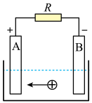
3．如图，为一个外电阻 R 和电源组成的闭合电路。在正常工作时，若 1 C 正电荷从负极 B 移到正极 A 的过程中，非静电力做功，将 3 J 的其他形式的能转化为电能，同时静电力做功 0.5 J。则此时该电路中电源电动势 E，电源内电压 U_{内}，电源端电压 U_{外} 大小分别为（ ）
A．E = 2.5 V，U_{外} = 0.5 V B．E = 3 V，U_{外} = 0.5 V
C．E = 2.5 V，U_{外} = 0.5 V D．E = 3 V，U_{外} = 2.5 V

4．在一闭合电路中，移动滑动变阻器的触头使得通过电源的电流变化了 0.2 A，同时端电压变化了 0.1 V，则该电源的内阻为（ ）
A．0.1 Ω B．0.2 Ω C．0.5 Ω D．2.0 Ω

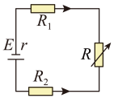
5．如图的电路中，R₁、R₂ 为定值电阻，但阻值未知，R 为电阻箱，当电阻箱电阻为 10 Ω 时，通过它的电流为 1 A；当电阻箱电阻为 18 Ω 时，通过它的电流为 0.6 A；当通过电阻箱的电流为 0.1 A 时，电阻箱的电阻为（ ）
A．118 Ω B．116 Ω C．132 Ω D．164 Ω

6．（多选）关于闭合电路、外电路和内电路，正确的理解是（ ）
A．持续稳定的电流必须在闭合电路内流动
B．外电压可以用欧姆定律计算，内电压不可以用欧姆定律计算
C．外电压和内电压都是电源两极板间的电势差
D．当闭合电路中有电流时，正电荷在外电路从电源正极流向负极，在内电路从电源负极流向正极

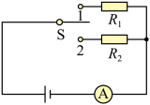
7．（多选）如图，电源的内阻不可忽略。已知定值电阻 R₁ = 10 Ω，R₂ = 8 Ω。当 S 接位置 1 时，电流表的示数为 0.21 A。那么当 S 接位置 2 时，电流表的示数可能是（ ）
A．0.28 A B．0.25 A C．0.22 A D．0.19 A
二、填空题
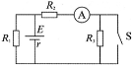
8．如图，已知 R₁ = 10 Ω，R₂ = 8 Ω，R₃ = 4 Ω，S 断开时，电流表的示数为 0.5 A；S 闭合时，电流表的示数为 0.7 A，则电源的电动势为_________ V，内阻为_________ Ω。

9．如图的电路中，电源电动势为 12 V，内阻为 3 Ω，四个电阻的阻值已在图中标出。闭合开关 S，端电压为_________ V；a、b 间用导线连接，电路中的总电流为_________ A。
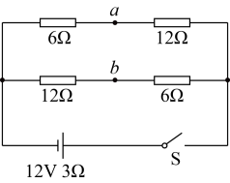
三、综合题
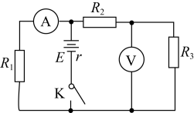
10．如图，闭合开关后，电压表示数为2 V，电流表示数是 0.8 ~ 1.3 A 之间的某个值，一段时间后，某电阻发生了故障，两表的示数变为 4.5 V 和 1.5 A。已知电源电动势 E = 6 V，R₃ = 1 Ω，问：
（1）电路中哪一个电阻发生了故障？属于何种故障？
（2）电阻 R₁ 的阻值是多少？
（3）电源内电阻 r 是多少？
（4）电阻 R₂ 的阻值是多少？

第 2 课时 闭合电路欧姆定律的应用

课时聚焦
1．外电压与电流的关系
（1）表达式：U_{外} = _____________。
（2）U – I 图像：是一条倾斜的直线，该直线与纵轴交点的纵坐标表示___________，斜率的绝对值表示电源的___________。

2．外电压随外电阻变化的规律
（1）表达式：U_{外} = _____________= _____________。
（2）外电阻 R 增大时，电流 I _____________，外电压 U _____________，当 R 增大到无限大（断路）时，I = _____________，U = _____________。
（3）外电阻 R 减小时，电流 I _____________，外电压 U_____________，当 R 减小到零时，短路电流 I_{短} = _____________，U = _____________。

3．闭合电路动态问题分析思路
（1）明确电路结构，即电路中各元件的连接方式。
（2）明确局部电阻的变化和外电路总电阻 R_{总} 的变化。
（3）运用 I_{总} = $\frac{E}{R总 + r}$判断 I_{总} 的变化。
（4）运用 U_{内} = I_{总}r 判断 U_{内} 的变化。
（5）运用 U_{外} = E − U_{内} 判断 U_{外} 的变化。
（6）运用电学公式定性分析各支路相关量的变化。

典例精析
【考点一】电源的U – I 图像
例1 （多选）如图，为某电源的外部特性曲线，则下列结论正确的是（ ）
A．电源的电动势为 6.0 V B．电源的内阻为 12 Ω
C．电流为 0.2 A 时的外电阻是 28.4 Ω D．电源的短路电流为 0.5 A
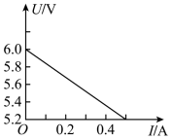

【考点二】动态电路分析
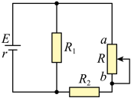
例2 如图的电路中，电池的电动势为 E，内阻为 r，R₁ 和 R₂ 是两个固定的电阻，当滑动变阻器的滑片从 b 端向 a 端移动时，通过 R₁、R₂ 的电流分别为 I₁、I₂。则在该过程中，I₁、I₂ 发生的变化是（ ）
A．I₁ 变小，I₂ 变大 B．I₁ 变大，I₂ 变小
C．I₁ 变大，I₂ 变大 D．I₁ 变小，I₂ 变小

【考点三】含容电路分析
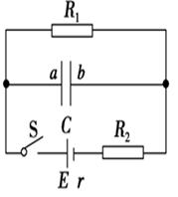
例3 （多选）如图的电路中，电源电动势 E = 3 V，内阻 r = 1 Ω，定值电阻 R₁ = 3 Ω，R₂ = 2 Ω，电容器的电容 C = 100 μF，则下列说法正确的是（ ）
A．闭合开关 S，电路稳定后电容器两端的电压为 1.5 V
B．闭合开关 S，电路稳定后电容器所带电荷量为 3.0 × 10⁻⁴ C
C．闭合开关 S，电路稳定后电容器极板所带电荷量为 1.5 × 10⁻⁴ C
D．先闭合开关 S，电路稳定后断开开关 S，通过电阻 R₁ 的电荷量为 3.0 × 10⁻⁴ C

同步精练

基础达标精练
一、单项选择题
1．物理老师在课堂上做了一个演示实验，电路如图，当电路中点亮的电灯数目逐渐增多时，已点亮的电灯亮度却逐渐变暗。对这一现象的解释，下列说法正确的是（ ）
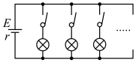
A．外电路的总电阻逐渐变小，电灯两端的电压保持不变
B．外电路的总电阻逐渐变小，电灯两端的电压逐渐变小
C．外电路的总电阻逐渐变大，电灯两端的电压逐渐变小
D．外电路的总电阻逐渐变大，电灯两端的电压逐渐变大

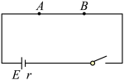
2．如图，电源电动势为 4 V、内阻为 1 Ω，将一电阻丝接入电路中时，电路中电流为 2 A，若将电阻丝均匀拉长到原来的 3 倍后再接入电路．则下列说法正确的是（ ）
A．电阻丝的电阻变为 3 Ω B．电源的内电压变为 1 V
C．电路中电流变为 0.4 A D．电路中的路端电压变为 3 V

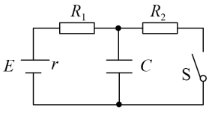
3．如图，电源电动势 E = 10 V，内阻 r = 1 Ω，电阻 R₁ = 3 Ω，R₂ = 6 Ω，电容 C = 30 μF。开关 S 断开和闭合时，电容器两极板间的电势差分别为（ ）
A．6 V、10 V B．10 V、10 V C．10 V、6 V D．6 V、6 V

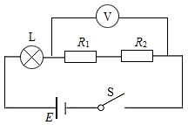
4．如图的电路中，电源的电动势 E = 9 V，内阻不计，闭合开关 S 后，某时刻电路出现故障，此时理想电压表的示数 U = 9 V，可知该故障可能为（ ）
A．电阻 R₁ 或 R₂ 断路 B．小灯泡 L 断路
C．小灯泡 L 和电阻 R₁ 都断路 D．电阻 R₁ 或 R₂ 短路

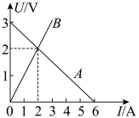
5．如图，直线 A、B 分别为某电源的外电压与通过它的电流的关系图线和某电阻两端的电压与通过它的电流的关系图线，用该电源和该电阻组成闭合电路时，电路中通过的电流为（ ）
A．1 A B．1.5 A C．2 A D．2.5 A

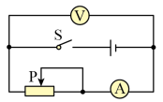
6．如图的电路中，电源的电动势为 E、内阻为 r，当滑动变阻器的滑片 P 向左移动时，下列说法正确的是（ ）
A．电流表的示数变小 B．电流表的示数变大
C．电压表的示数不变 D．电压表的示数变大
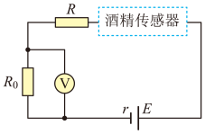
7．酒精测试仪工作原理如图，其核心部件是一酒精传感器，传感器的电阻与酒精气体浓度 c 成反比，电路中 R 与 R₀ 均为定值电阻，电压表示数为 U。当酒驾者吹气时（ ）
A．U 增大，c 与 U 成正比 B．U 增大，c 与 U 不成正比
C．U 减小，c 与 U 成反比 D．U 减小，c 与 U 不成反比
二、填空题
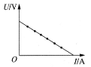
8．如图，是一闭合电路路端电压与电流的 U – I 图像，由图可知当负载电阻 R 变小时，端电压_____________（选填“变小”“不变”或“变大”）；若图线与纵轴交点坐标为（0，U_{m}），与横坐标的交点坐标为（I_{m}，0），则该电路电源的电动势为_____________、内阻为_____________。

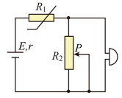
9．如图的火警报警装置，R₁ 为热敏电阻，若温度升高，则 R₁ 的阻值会急剧减小，从而引起电铃两端电压的增加，当电铃两端电压达到一定值时，电铃会响，要使报警的临界温度升高，可以适当_____________（选填“增大”或“减小”）电源的电动势，也可以把 R₂ 的滑片 P 适当向_____________（选填“上”或“下”）移。
三、综合题
10．如图 1 的电路中，滑动变阻器最大阻值为 R₁ = 58 Ω，电源路端电压 U 随外电阻 R 变化的规律如图 2，图中 U = 12 V 的虚线为图线的渐近线，求：
（1）电源电动势 E 和内阻 r；
（2）A、B 空载（没接用电器）时输出电压的范围。
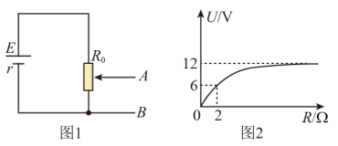

拓展提升精练
一、选择题
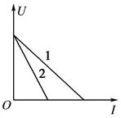
1．如图，为两个不同闭合电路中两个不同电源的 U – I 图像，下列判断正确的是（ ）
A．电动势 E₁ = E₂，发生短路时的电流 I₁ < I₂
B．电动势 E₁ = E₂，内阻 r₁ > r₂
C．电动势 E₁ > E₂，内阻 r₁ < r₂
D．当两电源的工作电流变化量相同时，电源 2 的路端电压变化大

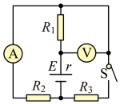
2．如图的电路中，R₁、R₂、R₃ 均为定值电阻，电压表示数为 U，电流表示数为 I。闭合开关 S 后（ ）
A．U 变大、I 变大 B．U 变小、I 变小
C．U 变大、I 变小 D．U 变小、I 变大

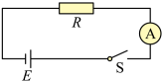
3．如图的电路中，电阻 R 随温度升高均匀增大，用这个电阻做探头测温，把电流表的刻度改为相应的温度刻度。下列说法正确的是（ ）
A．低温对应电流较大的刻度上，且温度刻度均匀
B．低温对应电流较大的刻度上，且温度刻度不均匀
C．高温对应电流较大的刻度上，且温度刻度均匀
D．高温对应电流较大的刻度上，且温度刻度不均匀

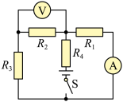
4．如图的电路中，已知 R₃ = 4 Ω，闭合开关，电流表示数为 0.75 A，电压表示数为 2 V，经过一段时间，一个电阻断路，使电流表示数变为 0.8 A，电压表示数变为 3.2 V，则根据上述提供的已知条件，可以推出的结论是（ ）
A．发生断路的电阻是 R₃ B．发生断路的电阻是 R₄
C．能算出 R₄ 的阻值 D．能算出电源的电动势
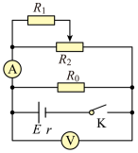
5．如图，电源的电动势为 E，内阻为 r，R₀、R₁ 为定值电阻，R₂ 为滑动变阻器。闭合开关 S，将变阻器滑片向右缓慢滑动过程中，ΔU、ΔI 分别表示电压表和电流表与初始示数的变化量，则 $\frac{ΔU}{ΔI}$ 将（ ）
A．不变 B．变大 C．变小 D．先变大后变小

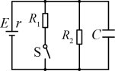
6．（多选）如图，电源的电动势 E = 6 V，内阻 r = 2 Ω．两个定值电阻阻值均为 4 Ω，平行板电容器的电容 C = 3 × 10⁻⁶ F，则（ ）
A．开关断开，稳定时两极板间的电压为 4 V
B．开关断开，稳定时电容器的带电量为 4 × 10⁻⁶ C
C．开关接通，稳定时两极板间的电压为 $\frac{4}{3}$V
D．开关接通，稳定时电容器的带电量为 9 × 10⁻⁶ C

7．（多选）如图，已知平行金属板电容器 C 中固定一个带负电的质点P，下板接地，当将滑动变阻器 R₁ 的滑片向右滑动时，下列说法正确的是（ ）
A．P 点处的电势升高
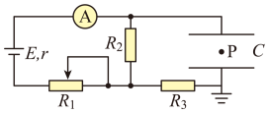
B．P 点处的电势降低
C．质点 P 的电势能变大
D．质点 P 的电势能变小

二、填空题
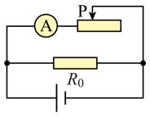
8．如图的电路中，当滑动变阻器的滑片 P 向右移动时，电流表 A 的示数如何变化？小明同学的分析思路如下：
R_{总}↑ ①→ I_{总}↓ ②→ U_{端}↑ ③→ I_{R}↑ ④→ I_{A}↓
试写出以下步骤的物理原理：② ____________________，④____________________。

9．如图（a）的电路中，初始时滑动变阻器滑片在最左端，合上开关后发现滑片向右移动一段距离后电压表示数开始变化，电压表示数 U 与滑片移动距离 x 的关系如图（b）。则电源电动势为_________V，滑片移动前 5 cm 的过程中，电压表示数不变的原因可能____________。
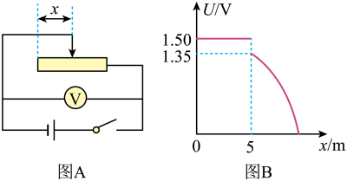
三、综合题
10．如图，图甲中变阻器的滑片从一端滑到另一端的过程中，两电压表的示数随电流表示数的变化情况如图乙中的 AC、BC 两直线。不考虑电表内阻对电路的影响。
（1）电压表 V₁、V₂ 的示数随电流表示数的变化图线分别为图乙中的哪一条直线？
（2）定值电阻 R₀ 以及变阻器的总电阻 R 分别为多少？
（3）求电源的电动势和内阻。
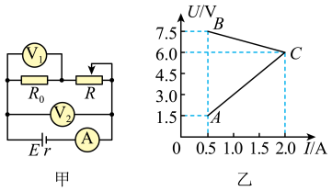

期中测试卷（A）
（满分100分，考试时间60分钟）
一、单项选择题（共 80 分，第 1 ~ 25 题每小题 2 分，第 26 ~ 35 题每小题 3 分）
- 元电荷是指（ ）
A．电子 B．点电荷 C．质子 D．电荷量

- 下列物理量中，属于矢量的是（ ）
A．电势 B．电势能 C．电场强度 D．电流

- 下列哪个不是物体的带电方式（ ）
A．摩擦起电 B．接触起电 C．感应起电 D．接地起电

- 用一些曲线来大致描绘电场的分布即电场线，提出这种方法的科学家是（ ）
A．密立根 B．法拉第 C．库仑 D．卡文迪许

- 下列不属于静电防范的有效措施的是（ ）
A．使用避雷针 B．静电复印
C．保持良好接地 D．保持空气湿度

- 下列物理量中，反映一段导体对电流阻碍作用的是（ ）
A．电荷量 B．电流 C．电压 D．电阻

- 两百多年前，诺莱特让 700 个修道士手拉手做“电震”实验，实验中装水的大玻璃罐起到了存储电荷的作用，其实该玻璃罐相当于（ ）
A．变阻器 B．电源 C．电容器 D．验电器

- 某轻小物体能够被用丝绸摩擦过的玻璃杯吸引，也能被用毛皮摩擦过的橡胶棒吸引，那么该轻小物体的带电情况是（ ）
A．带正电 B．不带电 C．带负电 D．都有可能

- 静电力常量在国际单位制中的单位是（ ）
A．N·m²/C B．N·m/C² C．N·m²/C² D．N·m²/kg²

- 用 50 分度游标卡尺测某金属环内径，下列读数正确的是（ ）
A．3.4 mm B．5.460 mm C．5.46 mm D．3.47 mm

- 实验研究表明，同种材料的导体，其电阻与（ ）
A．通过它的电流成正比 B．它的横截面积成正比
C．它两端的电压成正比 D．它的长度成正比

- 在电场中，把一点电荷从 A 点移到 B 点，克服静电力做功为 6 × 10⁻⁸ J，下列说法正确的是（ ）
A．电荷在 B 点具有的电势能为 6 × 10⁻⁸ J
B．电荷在 B 点具有的电势能为 – 6 × 10⁻⁸ J
C．电荷的电势能增加了 6 × 10⁻⁸ J
D．电荷的电势能减少了 6 × 10⁻⁸ J

- 铅蓄电池的电源电动势为 2 V，表明铅蓄电池（ ）
A．接入电路时两极间的电压为 2 V
B．1 s 内能将 2 J 化学能转化为电能
C．1 s 内电源内部非静电力做功为 2 J
D．通过 1 C 的电量时，有 2 J 的化学能转化为电能

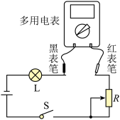
- 某同学用多用电表按如图的电路进行了正确的测量。闭合开关 S 后，多用电表直接测出的是（ ）
A．滑动变阻器两端的电压 B．灯泡 L 的电阻
C．通过灯泡 L 的电流 D．灯泡 L 两端的电压

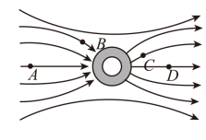
- 某电场区域的电场线分布如图，在电场中有 A、B、C、D 四个点，下列正确的是（ ）
A．E_{A} > E_{B} B．E_{C} > E_{D} C．φ_{A} < φ_{B} D．φ_{C} < φ_{D}

- 一水平放置的金属导体横截面积为 1 cm²，通入电流后，在 2 s 内有电荷量为 8 C 的自由电子从左到右通过某一截面，则通过该导体的电流强度大小和方向是（ ）
A．400 A，从左到右 B．400 A、从右到左
C．4 A、从左到右 D．4 A、从右到左

- 真空中相距为 r 的 A、B 两点固定有电荷量分别为 q_{A} 和 q_{B} 的点电荷。若空间仅存在两点电荷产生的电场，q_{A} 受到的静电力大小为 F，则 B 点电场强度的大小可表示为（ ）
A．k$\frac{qAqB}{r2}$ B．k$\frac{qB}{r2}$ C．$\frac{F}{qA}$ D．$\frac{F}{qB}$

- 两根同种材料制成的导线，横截面积之比为 1∶2，长度之比为 3∶1，则它们的电阻之比为（ ）
A．1∶6 B．6∶1 C．3∶2 D．2∶3
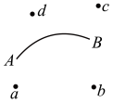
- 如图，一带负电粒子（不计重力）在固定的带正电的点电荷作用下从 A 到 B 做减速曲线运动，则点电荷固定的位置可能是（ ）
A．a 点 B．b 点 C．c 点 D．d 点

- 真空中有两个相同金属小球，可视为点电荷，带电量分别为 + 4q 和 − 2q，固定在相距为 r 的两处，它们间的库仑力大小为 F。两者相互接触后再放回原处，则此时两球间的库仑力大小为（ ）
A．$\frac{1}{8}$F B．$\frac{1}{2}$F C．F D．$\frac{9}{8}$F

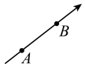
- 如图的直线为某一电场的一条电场线，A、B 是电场中的两点，下列说法正确的是（ ）
A．电场强度一定是 E_{A} < E_{B} B．电势一定是 φ_{A} < φ_{B}
C．正电荷的电势能一定是 E_{pA} > E_{pB} D．负电荷的电势能一定是 E_{pA} > E_{pB}

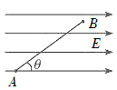
- 如图，匀强电场的电场强度大小为 E，A、B 两点的距离为 d，A、B 两点的连线与电场线的夹角为 θ，若取 A 点的电势为零，则 B 点的电势为（ ）
A．Edcosθ B．− Edcosθ C．Edsinθ D．− Edsinθ

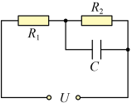
- 如图的电路中，电源电压 U = 8 V，两定值电阻的阻值满足 R₁∶R₂ = 3∶5，电容 C = 200 μF，当电路接通一段时间后，电容器所带的电荷量为（ ）
A．1 × 10⁻³ C B．6 × 10⁻³ C C．6 × 10⁻⁴ C D．1.6 × 10⁻³ C

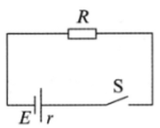
- 如图的电路中，电源的电动势 E = 6 V，内阻 r = 2.0 Ω，定值电阻 R = 10 Ω。闭合开关 S 后（ ）
A．电路中的电流为 0.60 A B．电路中的电流为 3.0 A
C．端电压为 1.0 V D．端电压为 5.0 V

- 如图，空间 O 点有一带电荷量为 Q 的正点电荷，P 点距离 O 点为 r，设该正点电荷在 P 点产生的电场强度大小为 E。若保持 r 不变，则图中能正确描述 E、Q 关系的是（ ）
O
Q
P
E
r
Q
O
E
Q
O
E
（B）
Q
O
E
Q
O
E
（A）
（C）
（D）

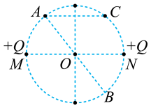
- 如图，AB、MN 均为圆的直径，A、C 两点关于 MN 的垂直平分线对称。在 M、N 两点分别放有等量异种点电荷 + Q、− Q。下列说法正确的是（ ）
A．A、C 两点的电场强度相同 B．A、B 两点的电场强度相同
C．B、C 两点的电势不同 D．A、C 两点的电势相同

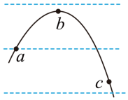
- 一带电粒子在仅受电场力的作用下运动轨迹如图中的实线，图中的虚线是等势面，a、b、c 是轨迹上的三个点，下列说法正确的是（ ）
A．粒子在 b 点的电势能最大 B．粒子在 c 点的速度最小
C．b 点的电势最高 D．粒子运动的轨迹一定是从 a→b→c

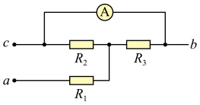
- 如图的电路中，R₁ = R₂ = R₃ = 3 Ω，若在 a、c 两点之间加上电压 U = 9 V，则理想电流表的示数为（ ）
A．0 B．1 A C．2 A D．3 A

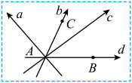
- 如图，在与纸面平行的匀强电场中有 A、B、C 三个点，其电势分别为 φ_{A} = 6 V、φ_{B} = 2 V、φ_{C} = 2 V。过 A 点的电场线可能为（ ）
A．a B．b C．c D．d
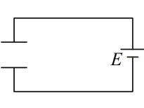
- 如图，平行板电容器与电动势为 E 的直流电源（内阻不计）连接，现将平行板电容器的上极板竖直向下移动一小段距离，则（ ）
A．电容器的电容减小 B．电容器两极板间电压增大
C．电容器所带电荷量增大 D．电容器两极板间电场强度不变
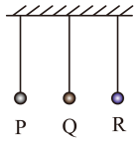
- 如图，三个带电小球用等长的绝缘细线悬挂于水平天花板上，当 R 带负电时，三条细绳都恰好与天花板垂直，则（ ）
A．P 带正电荷 B．Q 带负电荷
C．P 带电量大于 Q 所带电量 D．R 带电量小于 Q 所带电量

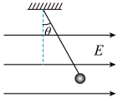
- 如图，带电量为 q 的小球，用绝缘丝线悬挂在水平向右的电场中，平衡时，丝线与竖直方向成 θ 角。现在使电场方向缓慢逆时针旋转至竖直向上，在此过程中若还要保持小球在原处不动，则电场强度的大小（ ）
A．逐渐变小 B．先变小后变大 C．先变大后变小 D．逐渐增大

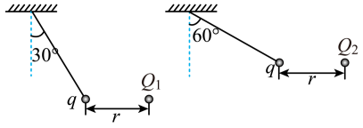
- 如图，质量为 m、电量为 + q 的小球悬挂在天花板上，带负电的点电荷 Q₁ 与 q 的水平距离为 r 时，绳子与竖直方向的夹角为 30°，带负电的点电荷 Q₂ 与 q 的水平距离为 r 时，绳子与竖直方向的夹角为 60°。则两点电荷的电量之比 Q₁∶Q₂ 为（ ）
A．1∶3 B．$\sqrt{3}$∶1 C．3∶1 D．1∶$\sqrt{3}$
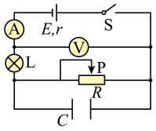
- 如图的电路中，闭合开关 S，在安全范围内将滑动变阻器滑片 P 向左移动，不计灯泡 L 电阻的变化，图中均为理想电表，在此过程中（ ）
A．灯泡 L 变亮 B．电压表示数变小 C．电流表示数变小 D．电容器正在放电

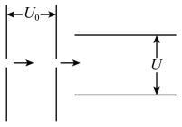
- 如图，一电子枪发射出的电子（初速度很小，可视为零）进入加速电场加速后，垂直射入偏转电场，射出后偏转位移为 y，要使偏转位移增大，下列措施的可行的是（不考虑电子射出时碰到偏转电极板的情况）（ ）
A．增大偏转电压 U B．增大加速电压 U₀
C．增大偏转极板间距离 D．将发射电子改成发射负离子
二、实验题（共 12 分，每小题 4 分）
- 用多用表测量直流电流时，电流应从________表笔流入电流表（选填“黑”或“红”）；测量直流电压时，红表笔接融点的电势比黑表笔________（选填“高”或“低”）；测量电阻时，电表内部的电源接通，电流从欧姆表的________表笔流出（选填“黑”或“红”）。

- 采用如图的电路测量金属丝的电阻，电阻的测量值比真实值________（选填“偏大”或“偏小”），最后由公式 ρ = ________计算出金属丝的电阻率（用直接测量的物理量表示）。
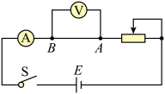
- 图甲为研究平行板电容器的放电电流随时间变化关系的电路，将开关自接线柱 1 移至 2 后，计算机显示的电流 I 随时间 t 变化的图像如图乙。已知该电容器的电容为 7 × 10⁻⁴ F，则放电前电容器两极板间的电势差约为________V，放电过程中通过电阻 R 的电流方向向________（选填“左”或“右”）。
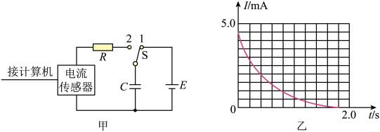
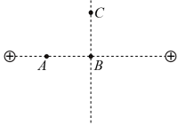
三、简答题（共8分）
- （4分）如图，A、B 为一对等量同种电荷连线上的两点（其中 B 为中点），C 为连线的中垂线上一点。将一个电荷量为 q 的负点电荷自 A 沿直线移到 B，再沿直线移到 C。请分析此过程中该电荷的电势能的变化情况。

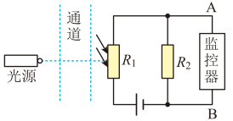
- （4分）如图，为利用光敏电阻设计的行人监控装置原理图。R₁ 为光敏电阻，其阻值随光照减弱而增大，R₂ 为定值电阻，A、B 接监控器，其在电路中的作用相当于一个电压表，电源电压保持不变。当有人走过通道，光线受到遮挡。
（1）此时通过 R₁ 的电流将如何变化？
（2）此时监控器上显示的电压将如何变化？

期中测试卷（B）
（满分100分，考试时间60分钟）
一、单项选择题（共40分，第1～8题每小题3分，第9～12题每小题4分）
1．下列不属于静电吸附的是（ ）
A．尖端放电 B．静电复印 C．静电除尘 D．静电喷涂

2．下列物理量与试探电荷无关的是（ ）
A．电场强度和电场力 B．电场强度和电势
C．电场力和电势能 D．电势和电势能

3．一个验电器原来带少量正电，如果用一根带大量负电的橡胶棒接触验电器的金属球，金属箔的张角将（ ）
A．变小 B．变大 C．先变小后变大 D．先变大后变小

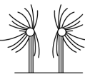
4．如图，两个由绝缘杆固定的金属小球上各粘接一些纸制细丝。若细丝呈现图中的状态，则两金属球带电情况最可能是（ ）
A．异种电荷 B．同种电荷
C．左侧金属球不带电 D．右侧金属球不带电

5．比值定义法是物理学上常用的定义物理量的方法。下列不属于比值定义法的是（ ）
A．E = $\frac{F}{q}$ B．C = $\frac{Q}{U}$ C．I = $\frac{U}{R}$ D．U_{AB} = $\frac{WAB}{q}$

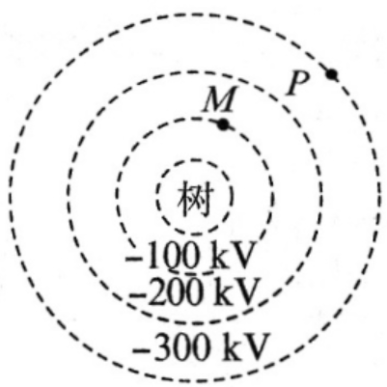
6．某棵大树被雷电击中，此时以大树为中心的地画上形成电场，该电场的等势面分布及电场中 M、P 两点的位置如图，则（ ）
A．M 点电势较低 B．电场线由 P 点指向 M 点
C．靠近大树的地方电场强度越小 D．M、P 两点的电势差约为 200 kV

7．甲、乙两同学使用欧姆表测电阻，他们都把选择开关旋到“× 100”挡，发现指针偏角偏小，于是甲把选择开关旋到“× 1 k”挡后直接测量该电阻，乙把选择开关旋到“× 10”挡后重新调零再测量该电阻。关于甲、乙两同学的操作，下列说法正确的是（ ）
A．甲的操作错误 B．乙的操作错误
C．甲、乙的操作均错误 D．甲、乙的操作均正确

8．一根粗细均匀的细铜丝，原来的电阻为 R，则（ ）
A．对折后，电阻变为 $\frac{1}{2}$R
B．截去 $\frac{1}{4}$，剩下部分的电阻变为 $\frac{1}{4}$R
C．均匀拉长为原来的两倍，电阻变为 4R
D．均匀拉长，使横截面积为原来的 $\frac{1}{2}$，电阻变为 2R

9．下列四个选项中的各点电荷互不影响且所带电荷量的绝对值均相同，电荷的电性以及在坐标系中的位置已经标出。则坐标原点 O 处电场强度最大的是（ ）
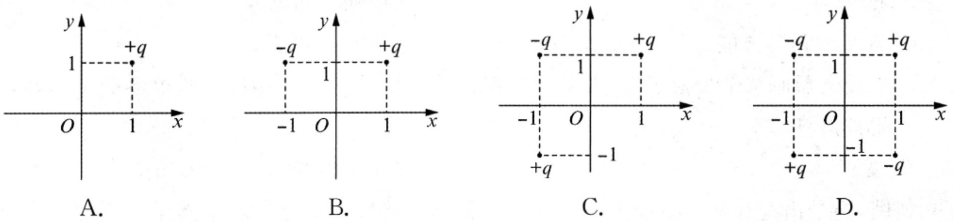

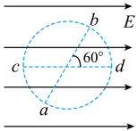
10．如图，在匀强电场中有一虚线圆，ab 和 cd 是圆的两条直径，其中 ab 与电场方向的夹角为 60°，ab = 0.2 m，cd 与电场方向平行，a、b 两点的电势差 U_{ab} = 20 V。则（ ）
A．电场强度的大小为 200 V/m
B．b 点的电势比 d 点的低 5 V
C．将电子从 c 点移到 d 点，电场力做正功
D．电子在 a 点的电势能小于在 c 点的电势能

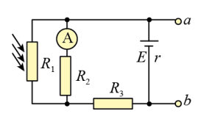
11．如图，是一种自动控制电路示意囹，R₁ 为光敏电阻，其阻值随光照强度 J 的增大而减小。若发现电流表 A 中的电流突然减小，则光照强度 J 及 a、b 间的电压 U 的变化情况是（ ）
A．J 变大，U 变大 B．J 变大，U 变小
C．J 变小，U 变大 D．J 变小，U 变小

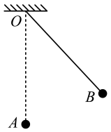
12．如图，悬点 O 正下方距离为 l 处固定一带电小球 A，悬点 O 通过一绝缘细线连接另一个与 A 完全相同的带电小球 B，平衡时位置如图，现缓慢减少小球 B 所带的电荷量，下列说法正确的是（ ）
A．细线对小球 B 的拉力逐渐变小
B．两小球间的库仑力逐渐变小
C．小球 B 所受的合外力逐渐减小
D．两球所带电荷量的乘积与二者间距的平方成正比
二、填空题（共 20 分，每小题 4 分）
13．最小的电量被称为____________，一个正二价的铜离子 Cu²⁺ 所带的电量为____________C。
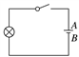
14．如图的电路中，电源电动势为 4 V，内阻为 1 Ω，小灯泡的电阻为 3 Ω，则开关闭合后，电源内部的电流方向为____________（选填“由 A 到 B”或“由 B 到 A”），电流大小为____________A。

15．把一个电容为 1 × 10⁻⁵ F 的平行板电容器接在 3 V 的电池上，电容器所带的电荷量为____________C；若将其两极板的正对面积减小，则电容器的电容____________（选填“增大”或“减小”）。

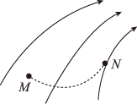
16．某静电场中的电场线如图，带电粒子在电场中仅受电场力作用，其运动轨迹是图中虚线，粒子由 M 运动到 N 的过程中，可以如下分析：运动轨迹 →① 粒子带正电 →② 粒子电势能减小 →③ 粒子动能增大，其中，① 的理由：曲线运动合外力指向轨迹内侧，与电场强度方向相同。
请写出 ② 的理由：________________________________________________；
请写出 ③ 的理由：________________________________________________。
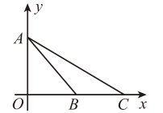
17．如图，沿水平方向的匀强电场中，在某一水平面内建立 xOy 坐标系，已知 OA∶OC = 3∶4．B 为 OC 中点。若将某一负电荷由 A 点移至 B 点电场力做功为 10 J，由 C 点移至 A 点电场力做功也为 10 J，则 A 点电势___________ B 点电势（选填“>”“<”或“=”），此电场方向与 Ox 的夹角为___________。
三、综合题（共40分）
18．（12分）某校兴趣小组想探究盐水的电阻率，于是他们首先测量圆柱形空笔芯的内径 d，然后在空笔芯内装入配制好的盐水，并把它的两端用两导电活塞（活塞电阻可忽略）塞好，有一端活塞可以自由移动，当活塞移动改变管内盐水柱长度时，可用针管注射器配合增减笔芯内盐水，保证管内没有气泡。
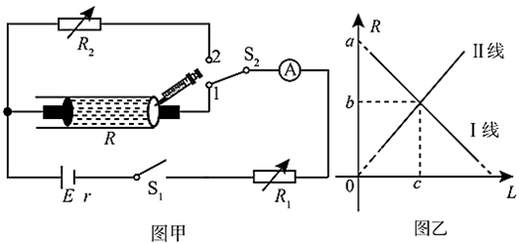
（1）（单选）为了提高测量精度，测量圆柱形空笔芯的内径 d 时，应该优选的测量工具是（ ）
A．最小分度值为 1 mm 的刻度尺
B．能精确到 0.1 mm 的游标卡尺
C．能精确到 0.01 mm 的螺旋测微器
（2）该兴趣小组利用实验电路图甲进行实验，主要步骤如下：
① 闭合开关 S₁，双掷开关 S₂ 扳到“1”位置，调节电阻箱 R₁，使电流表为某一适当的示数 I，测量并记下空笔芯里盐水的长度 L₁；
② 保持R₁ 不变，开关 S₂ 扳到“2”位置，调节 R₂ 使得电流表示数为___________时，R₂ 的阻值即为长度为 L₁ 的盐水的阻值；
③ 改变笔芯管内盐水柱长度，重复实验步骤 ①②，记录每一次盐水柱长度 L 和电阻箱 R₂ 的阻值 R，作出的 R – L 图像如图乙的___________（选填“Ⅰ 线”或“Ⅱ 线”），根据测得的空笔芯内径 d 和该图像中标注的有关字母，可得盐水的电阻率的表达式 ρ = ___________。

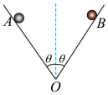
19．（13分）两个质量都为 m = 30 g、电量 q = 6 × 10⁻⁷ C 的相同带电小球，可在如图的光滑斜面上滑动，θ = 37°。将两小球从斜面底端 O 由静止开始释放，g 取 10 m/s²。求：
（1）平衡时斜面所受的压力多大？
（2）两球的平衡位置 A、B 距 O 点多远？
（3）分析 A 球以 O 点上升到最高位置的过程中的运动情况（分析 A 的 v 和 a 的情况，并说明判断的依据）。

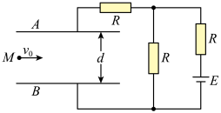
20．（15分）如图，电路中电源电动势 E = 80 V，内阻不计，电路中三个定值电阻 R 的阻值相同。A、B 分别为水平放置的平行板电容器的上、下极板，板长 L = 90 cm，板间距离 d = 40 cm。在两金属板左端正中间位置 M 处，有一液滴以某一初速度水平向右射入两板间，从 A 板右侧边缘射出电场。已知小液滴的质量 m = 2.0 × 10⁻³ kg，带负电，电荷量 q = 1.0 × 10⁻³ C。重力加速度 g 取 10 m/s²。求：
（1）平行板电容器两极板间的电压 U；
（2）在此过程中液滴电势能的变化量 ΔE_{p}；
（3）液滴进入电场时初速度 v₀ 的大小。

第六节 电源电动势和内阻的测量

课时聚焦
1．测量电源的电动势和内阻
（1）实验原理与方案：
采用____________法测量。将待测电池接入电路，改变外电阻，用电压表和电流表测量不同工作状态下的____________和____________，并作出 U – I 图像。
（2）实验装置与方法：
在右侧虚线框内画出实验电路图，电压表测量电源的外电压 U，电流表测量流过电源的电流 I，固定电阻 R 起到____________的作用。
（3）实验操作和数据收集：
改变滑动变阻器 Rʹ 的阻值，从而改变外电阻。设计表格，记录每组电压和电流值。
（4）数据分析：以外电压 U 为纵轴，以电流 I 为横轴，作出 U – I 图像。
短路电流测量值____________真实值，E_{测} ____________E_{真}，r_{测} ____________r_{真}。（均选填“>”“<”或“=”）

2．电池组
（1）串联电池组：依次将电池的正极和其他电池的____________极相连。
① n 个相同的电池（电动势为 E，内阻为 r）串联而成的电池组的电动势 E_{串} = ____________，内阻 r_{串} = ____________。
② 当用电器的额定电压高于单个电池时，可采用____________电池组供电，但是用电器的最大工作电流必须____________每个电池允许通过的最大电流。
（2）并联电池组：把所有电池的正极连接在一起，成为电池组的____________极；把所有电池的负极连接在一起，成为电池组的____________极。
① n 个相同的电池（电动势为 E，内阻为 r）并联而成的电池组的电动势 E_{并} = ____________，内阻 r_{并} = ____________。
② 当用电器的工作电流大于单个电池允许通过的最大电流时，就可以用____________电池组作为电源。

典例精析
【考点一】测量电源的电动势和内阻
例1 测量电源的电动势和内阻的实验电路和 U – I 图像如图，请回答下列问题：
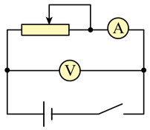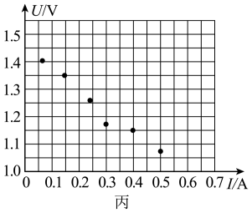
（1）在闭合开关之前，滑动变阻器的滑片 P 应放在______端（选填“左”或“右”）；
（2）现有以下器材：
A．干电池 1 节 B．滑动变阻器（0 ~ 50 Ω）
C．滑动变阻器（0 ~ 1 750 Ω） D．电压表（0 ~ 3 V）
E．电压表（0 ~ 15 V） F．电流表（0～0.6 A）
G．电流表（0 ~ 3 A）
其中滑动变阻器应选__________，电流表应选_________，电压表应选_________（均选填仪器前的字母代号）
（3）请根据实验数据在 U – I 图像上的点作出 U – I 图像。由此可知这节干电池的电动势E = ________V，内电阻 r = ________Ω；（结果均保留三位有效数字）
（4）和干电池的真实值相比，电动势测量值________真实值，内电阻测量值________真实值。（均选填“大于”“小于”或“等于”）

同步精练

基础达标精练
一、单项选择题
1．在“测量电源的电动势和内阻”的实验中，进行数据处理时的作图，正确做法是（ ）
A．横坐标 I 的起点一定要是零
B．纵坐标 U 的起点一定要是零
C．使表示实验数据的点尽可能地集中在一边
D．使表示实验数据的点尽可能地布满作图区域

2．在“测量电源的电动势和内阻”的实验中，下列注意事项中错误的是（ ）
A．应选用旧的干电池作为被测电源，以使电压表示数的变化比较明显
B．移动变阻器的触头时，不能使滑动变阻器短路造成电流表过载
C．应选用内阻较小的电压表和电流表
D．由实验记录数据作 U – I 图像时，应通过尽可能多的点画一条直线，并使不在直线上的点大致均匀分布在直线两侧

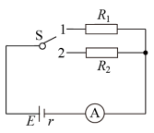
3．如图的电路中，已知电阻 R₁ 和 R₂ 的阻值，在开关打到位置 1 和位置 2 时，电流表中读出不同的示数，则利用该电路（ ）
A．可以测量电源电动势，但不能测量电源内电阻
B．可以测量电源内电阻，但不能测量电源电动势
C．可以测量电源电动势，也可以测量电源内电阻
D．不能测量电源电动势，也不能测量电源内电阻

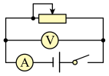
4．如图，是“测量电源电动势和内阻”的电路，关于误差的说法正确是（ ）
A．由于电流表的分压作用，使内电阻的测量值小于真实值
B．由于电流表的分压作用，使内电阻的测量值大于真实值
C．由于电压表的分流作用，使内电阻的测量值小于真实值
D．测出的电动势比真实值小

5．某兴趣小组探究用不同方法测定干电池的电动势和内阻，他们提出的实验方案中有如下四种器材组合。为使实验结果尽可能准确，最不可取的一组器材是（ ）
A．一个电流表、一个电压表和一个滑动变阻器 B．一个电压表和多个定值电阻
C．一个电流表和一个电阻箱 D．两个电流表和一个滑动变阻器
二、综合题
6．某小组同学用如图的实验电路测量一电池的电动势 E 和内阻 r。
（1）图中 A、B 分别为________传感器和________传感器，闭合开关前，滑动变阻器的滑片应置于________端（选填“a”或“b”）；
U/V
I/mA
0
20 40 60 80 100 120 140
1.30
1.35
1.40
1.45
（b）
r
E
（a）
A传感器
B传感器
R
a
b
（2）同学在实验中测得并记录以下 6 组数据：
I/A | 0.12 | 0.20 | 0.31 | 0.32 | 0.50 | 0.57
U/V | 1.37 | 1.32 | 1.24 | 1.18 | 1.10 | 1.05
试根据表中数据在图中作出 U – I 图像，则电动势 E = ________V，内阻 r = ________Ω。

7．“测量电源电动势和内阻”的实验所需器材、电路图和数据如图 1、图 2、图 3。
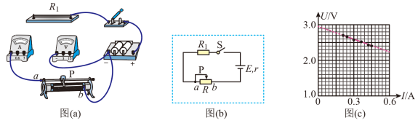
（1）图 1 中电源由两节干电池组成，部分器材已用导线连接，请在图 1 中补充完成剩余连线。用电流表和电压表的符号，在图 2 中补充完成实验电路图；
（2）根据实验测得的数据绘制 U – I 图像如图 3，则该电源的电动势 E = ________V，内阻 r = ________Ω；
（3）闭合开关 S 开始实验，滑动变阻器的滑片 P 应该从________（选填“a 端滑至 b 端”
或“b 端滑至 a 端”），若有一组同学发现，刚开始移动滑片 P 时，电压表的示数变化非常小，请分析可能的原因是________________________________________________________。

8．某研究性学习小组为了测量某电源的电动势 E 和电压表 V 的内阻 R_{V}，从实验室找到实验器材如下：
A．待测电源（电动势 E 约为 2 V，内阻不计）
B．待测电压表 V（量程为 1 V，内阻约为 100 Ω）
C．定值电阻若干（阻值有 50.0 Ω、100 Ω、500.0 Ω、1.0 kΩ）
D．开关 2 个
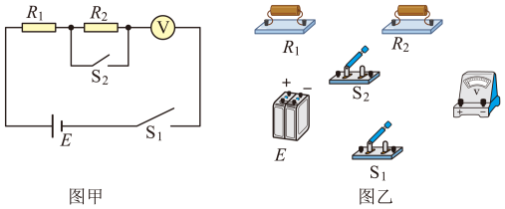
（1）该研究小组设计了图甲的电路原理图，请根据该原理图在图乙的实物图上完成连线；
（2）为了完成实验，测量中要求电压表的示数不小于其量程的 $\frac{1}{3}$，则 R₁ = _______Ω，R₂ = _______Ω；
（3）在 R₁、R₂ 选择正确的情况进行实验操作，当 S₁ 闭合、S₂ 断开时，电压表示数为 0.71 V；当 S₁、S₂ 均闭合时，电压表示数为 0.90 V；由此可以求出 Rv = _____Ω，电源的电动势 E = __________。（结果保留两位有效数字）

拓展提升精练
一、综合题
1．某同学要测量一节旧电池的电动势和内阻，实验器材仅有一个电流表、一个电阻箱、一个开关和若干导线。
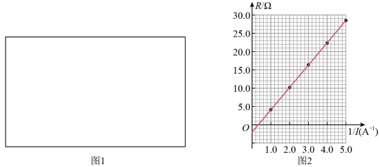
（l）请在图 1 中虚线框中画出实验电路；
（2）利用测得的数据在坐标纸上作出 R – $\frac{1}{I}$的图像，由图 2 可知，该电池的电动势 E = ________V，内阻 r = ________Ω。（结果保留两位有效数字）

2．根据“测定电源的电动势和内阻”这个实验，设计了如下方案：
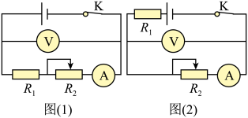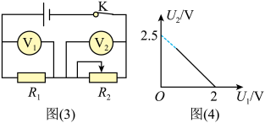
（1）在图 ① 和图 ② 中，R₁ 为定值电阻且阻值未知，能测出电源电动势的是图________，能测出电源内电阻的是________；（均选填图的编号）
（2）若按图 ② 连接电路，闭合 S 前，滑动变阻器 R₂ 的滑片应处于________（选填“最左端”或“最右端”），实验过程中，电阻 R₁ 起保护电路的作用；
（3）实验电路图如图 ③，已知 R₁ = 2 Ω，以 U₂ 为纵坐标，U₁ 为横坐标，作出相应图像，见图 ④，则电源电动势 E = ________V，内阻r = ________Ω。

3．“用DIS电流传感器测电源电动势和内电阻”实验中，提供的实验器材：
A．待测电源（电动势 E 小于 3 V，内阻 r 约 1.5 Ω）
B．DIS 实验系统（电流传感器、数据采集器、计算机）
C．开关 S D．导线若干
E．定值电阻 R₀ = 2 Ω F．滑动变阻器 R（0 ~ 20 Ω）
G．滑动变阻器 R（0 ~ 200 Ω） H．电阻箱 R（0 ~ 9 999 Ω）
（1）完成本实验需要的器材有（填字母代号）A、B、C、D、E和________，
（2）通过调节可变电阻，改变外电路电阻 R_{外}，由电流传感器得到相应电流值 I，以 R_{外} 为横坐标，I 为纵坐标，由计算机拟合得到的 I – R_{外} 图像为图 2 中的________；
（3）为了由图像求得 E 和 r，通过“变换坐标，化曲为直”，将图线变为直线，如图 1，图中纵坐标表示________。由图像可得电动势 E =________V，内阻 r = ________Ω。
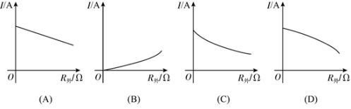
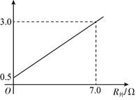

第七节 电功、电功率及焦耳定律

课时聚焦
1．电功
（1）概念：___________所做的功称为电功。
（2）物理意义：描述___________转化为其他形式的能的多少。
（3）实质：导体中的___________对___________的作用力做的功。
（4）公式：W = ___________=___________。
（5）单位：___________，简称___________，符号是___________。常用单位：___________。

2．电功率
（1）概念：___________所做的功与完成这些功所用的___________之比称为电功率，用 P 表示。
（2）物理意义：描述___________的快慢。
（3）公式：P = ___________。
（4）单位：___________，简称___________，符号是___________。

3．焦耳定律
（1）内容：电流通过导体产生的热量 Q，与___________、导体的___________和通过的___________成正比。
通常把电流流过导体时产生的热量称为__________，也称为___________。
（2）表达式：Q = ___________
（3）热功率：___________通过导体产生的___________与所用___________之比，即 P = ___________。
（4）纯电阻电路：电路将消耗的电能全部用于___________，如电熨斗、___________等。

4．电功和电热的区别
（1）纯电阻电路：W = Q =___________=___________=___________，P_{电} = P_{热} = ___________ = ___________ = ___________。
（2）非纯电阻电路，电功 W = _________，电热 Q = _________，且 W ___________ Q；
电功率 P_{电} =___________，热功率 P_{热} =___________，且 P_{电}___________ P_{热}。

典例精析
【考点一】电功、电功率的简单计算
例1 如图，为一种服务型机器人，其额定功率为 48 W，额定工作电压为 24 V，机器人的锂电池容量为 20 A·h。则机器人（ ）
A．额定工作电流为 20 A B．充满电后最长工作时间为 2 h
C．电池充满电后总电量为 7.2×10⁴ C D．以额定电压工作时每秒消耗能量为 480 J

【考点二】计算串、并联组合电路中的电功率
例2 额定电压都是 110 V、额定功率 P_{A} = 110 W 和 P_{B} = 40 W 的电灯两盏，若接在电压是 220 V 的电路上，使两盏电灯均能正常发光，且电路中消耗功率最小的电路是（ ）
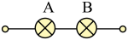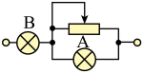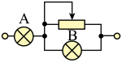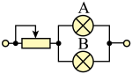
A
B
C
D

【考点三】计算与电源相关的功率
例3 如图的 U – I 图像中，图线 Ⅰ 为某电源的端电压与电流的关系，图线 Ⅱ 为某一电阻 R 的伏安特性曲线，用该电源直接与电阻 R 连接成闭合电路，由图像可知（ ）
A．电源的内阻为 0.5 Ω B．电源的总功率为 1.5 W
C．电源的输出功率为 3.0 W D．电源内部消耗功率为 1.5 W
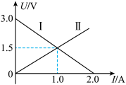
【考点四】含电动机电路的计算
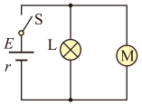
例4 如图，电源电动势 E = 10 V，内阻 r = 1 Ω。闭合开关 S 后，标有“8 V 12 W”的灯泡恰能正常发光。电动机 M 线圈的电阻 R₀ = 4 Ω，则下列说法正确的是（ ）
A．电源的输出功率为 14 W B．流过电动机的电流为 2 A
C．电动机输出功率为 3 W D．通电 5 s 电动机产生 80 J 的热量

同步精练

基础达标精练
一、单项选择题
1．下列关于电功、电功率和焦耳定律的说法中，正确的是（ ）
A．电功率越大，电流做功越快，电路中产生的热量一定越多
B．公式 W = UIt 适用于任何电路，而 Q = I²Rt 只适用于纯电阻电路
C．热功率 P_{热} = I²R = $\frac{U2}{R}$ 适用于任何电路
D．焦耳定律 Q = I²Rt 适用于任何电路

2．关于用电器的额定功率和实际功率，下列说法正确的是（ ）
A．额定功率大的用电器，其实际功率一定大
B．实际功率大的用电器，其额定功率一定大
C．额定功率大的用电器，单位时间内电流做功一定多
D．实际功率大的用电器，单位时间内电流做功一定多

3．在相同时间内，电流通过电阻丝甲产生的热量比通过电阻丝乙产生的热量多，则下列说法正确的是（ ）
A．甲的电阻一定大于乙的电阻 B．甲两端的电压一定大于乙两端的电压
C．甲中的电流一定大于乙中的电流 D．甲的实际功率一定大于乙的实际功率

4．某款非触屏老式手机，手机电池的背面印有如图的一些符号，另外在手机使用说明书上还写有“通话时间 3 h，待机时间 100 h”，则该手机通话时消耗的功率约为（ ）
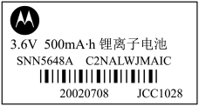
A．1.8 W B．0.6 W C．3.6 W D．6.48 × 10³ W

5．一盏规格为“220 V 60 W”的白炽灯和一台规格为“220 V 60 W”的电风扇并联接入电压恒为 220 V 的电路中，均正常工作。则（ ）
A．它们的热功率一定不同 B．它们的热功率一定相同
C．它们消耗的电功率一定不同 D．它们的电阻一定相等

6．电动机线圈的电阻为 R，电动机正常工作时，两端电压为 U，通过电流为 I，工作时间为 t，下列说法正确的是（ ）
A．电动机线圈生热为 I²Rt B．电动机消耗的电能为 I²Rt
C．电动机消耗的电能为 $\frac{U2t}{R}$ D．电动机线圈生热为 $\frac{U2t}{R}$

7．把一根电阻丝分成相等的两部分后，第一部分把它长度拉长至分开前的长度；另一部分把它对折。要使两部分消耗的电功率相同，加在两电阻丝上的电压比应满足（ ）
A．U_{甲}∶U_{乙} = 2∶1 B．U_{甲}∶U_{乙} = 4∶1
C．U_{甲}∶U_{乙} = 8∶1 D．U_{甲}：U_{乙} = 16∶1
二、填空题
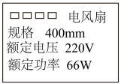
8．某台电风扇的铭牌如图，当电风扇正常工作时，通过它的电流的大小为________A，该电风扇正常工作 5 min，消耗的电能为________J。

9．若将规格为“100 W 100 Ω”和“2 W 200 Ω”的电阻串联后作为一个用电器使用，其总额定功率为________W，两电阻的实际功率之比为________。

10．世界上第一条 35 千伏千米级商用超导电缆在上海市徐汇区正式启用。已知该电缆总长 1.2 km，输送的电流和电压分别为 2 000 A 和 35 kV，则该电缆输电的功率为________W。在超导状态下，整根电缆的总电阻不超过 10⁻¹² Ω，可知用这根电缆输电时，其焦耳热损耗功率的上限为________W。
三、综合题
11．LED 灯是一种半导体新型节能灯。已知某种型号的 LED 灯在一定电压范围内的工作电流是 20 mA，在不同电压下发出不同颜色的光：当两端电压为 1.8 V 时，发黄光；当两端电压为 1.4 V 时，发红光；当两端电压为 3.2 V 时，发蓝光。
（1）上述 LED 灯发黄光时消耗的电功率有多大？
（2）广告牌上 LED 灯数量为 15 000 个/m²，那么一块 6 m² 的 LED 广告牌发红光时，需要供给的电功率大约为多少？

拓展提升精练
一、选择题
1．电热器用电阻丝加热。为了使热功率变为原来的 2 倍，下列做法可行的是（ ）
A．将通过电阻丝的电流强度变为原来的 2 倍
B．将电阻丝两端的电压变为原来的 2 倍
C．在保持电压不变的情况下，将另一根相同的电阻丝和原电阻丝并联后接入电路
D．在保持电压不变的情况下，将另一根相同的电阻丝和原电阻丝串联后接入电路

2．标有“6 V 3 W”的甲灯和“12 V 12 W”的乙灯，并联接在 6 V 的电源上（假设灯丝的电阻不变），下列说法正确的是（ ）
A．甲、乙两灯消耗的电能之比是 1∶4
B．甲、乙两灯的电压之比是 1∶2
C．通过甲、乙两灯的电流之比是 1∶2
D．甲、乙两灯的实际电功率之比是 1∶1

3．小电珠与电动机并联接入电路，两者均正常工作时，小电珠的电阻为 R₁，两端电压为 U₁，流过的电流为 I₁；电动机的内电阻为 R₂，两端电压为 U₂，流过的电流为 I₂，则（ ）
A．U₁ < U₂ B．I₁R₁ > I₂R₂ C．I₁R₁ = I₂R₂ D．I₁R₁ < I₂R₂

4．三个阻值相同的电阻 R，额定功率均为 20 W。接入如图的电路，改变电压 U，使各电阻实际功率均不超过额定功率，则三电阻最大总功率为（ ）
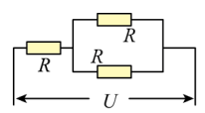
A，30 W B．20 W C．15 W D．10 W

5．（多选）关于用电器的电功和电功率，下列说法正确的是（ ）
A．电功率越大的用电器，电流做功越快
B．电功率小的用电器，电流做功不一定少
C．额定功率大的用电器，消耗的电能一定多
D．相同时间内，电流做功多的用电器电功率大

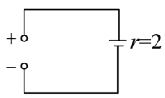
6．（多选）如图，用输出电压为 1.4 V、输出电流为 100 mA 的充电器对内阻为 2 Ω 的某电池充电。下列说法正确的是（ ）
A．电能转化为化学能的功率为 0.12 W
B．充电器输出的电功率为 0.14 W
C．充电时，电池消耗的热功率为 0.02 W
D．充电器把 0.14 W 的功率储存在电池内

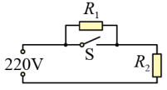
7．（多选）电饭煲工作时有两种状态：一种是煲内水烧干前的加热状态，另一种是煲内水烧干后的保温状态。如图，是电饭煲电路原理示意图，S 是用感温材料制造的开关，下列说法正确的是（ ）
A．当 S 接通时电饭煲为保温状态，当 S 断开时电饭煲为加热状态
B．当 S 接通时电饭煲为加热状态，当 S 断开时电饭煲为保温状态
C．要使 R₂ 在保温状态时的功率为加热状态时的一半，R₁∶R₂ 应为 2∶1
D．要使 R₂ 在保温状态时的功率为加热状态时的一半，R₁∶R₂ 应为（$\sqrt{2}$− 1）∶1
二、填空题
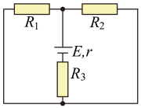
8．如图，已知电阻 R₁ = 4 Ω，R₂ = 6 Ω，电源内阻 r = 1 Ω，电源的总功率为 40 W，电源输出功率为 36 W，则 R₃ 的阻值为________Ω，电源的电动势为_________V。

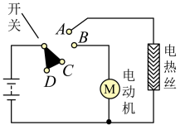
9．如图，为充电式电吹风电路原理图，现只想使用冷风，则应将开关触点 C 与_________（选填“A”或“B”）接触。电源电动势为 24 V，内阻为 0.3 Ω，电热丝电阻为 3 Ω，电动机内阻为 1 Ω。若热风挡工作时，电路总电流为 10 A，则电动机输出功率为________W。

三、综合题
10．如图的电路中，U = 30 V，R₁ = 20 Ω，R₂ = 10 Ω．变阻器 R₁ 的滑片 P 位于其中点，求：
R₁
P
U
R₂
（1）R₂ 两端的电压为多少？
（2）滑动变阻器 R₁ 消耗的电功率为多少？
（3）滑动变阻器滑片 P 向下滑动时，电路总功率如何变化？说明理由。

第八节 家庭电路

课时聚焦
1．家庭电路
（1）主要由_________、_________、_________、_________、插座、开关、用电器等组成。
（2）供电线路包含_________（又称_________）及_________，它们之间的电压为_________V，入户线中还应铺设一条_________，其对地电压为_________。
（3）为了避免用电器通断时的相互影响，所有用电器都是_______联连接在相线、零线间，且有的用电器还需与_________连接。
（4）低压断路器：具有_________、_________功能。
2．家庭电路的简单故障分析
（1）家庭电路的故障主要有_________、_________、_________、_________及_________等。
（2）断路器自动断开表示其所在回路发生_________或_________、_________等故障。
（3）_________及_________是对简单电路故障检测的常用工具。

典例精析
【考点一】家庭电路的故障分析
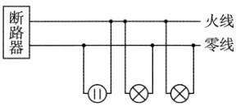
例1 如图的家庭电路中，正常发光的两盏灯突然全部熄灭，经检查断路器未断开，用验电笔分别插入插座的两孔，氖泡均发光，造成这一现象的原因可能是（ ）
A．插座发生短路了 B．进户的火线断了
C．进户的零线断了 D．某盏电灯的灯丝断了

【考点二】家庭电路中的简单计算
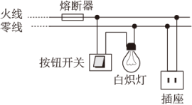
例2 （多选）电流熔断器又称保险丝，它的关键部位熔丝是由电阻率较大而熔点较低的合金制成。熔丝会在电流异常升高到一定值熔断，从而起到保护电路的作用。如图的家庭电路中，干路电流达到 20 A 时，保险丝会熔断以保护电路，下列说法正确的是（ ）
A．熔断器的电阻为 11 Ω
B．熔断器恰好熔断时，电路总功率为 4 400 W
C．若电路正常工作，白炽灯两端的电压小于 220 V
D．若插座中接入大功率的用电器，白炽灯将变暗

基础达标精练
一、单项选择题
1．关于家庭电路和安全用电的说法正确的是（ ）
A．只有大功率用电器才需使用三孔插座
B．检查和维修电路时，必须首先切断电源
C．使用验电笔时手不能接触笔上任何金属体
D．家庭电路中，电能表是用来测量电功率的仪表

2．连接台灯的双股软线因绝缘损坏而发生短路，其结果是（ ）
A．台灯灯泡因电流过大而烧坏 B．台灯灯泡两端电压增大，但电流很小
C．因发生短路，灯丝本身电阻减小 D．流过灯泡的电流几乎等于 0

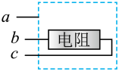
3．如图，虚框为某一用电器的金属外壳，a、b、c 是三根接线，为了安全，使用时必须与地线相连的是（ ）
A．a B．b C．c D．a、b、c 任何一个都可以

4．如图，为楼梯照明电灯的电路图，其中 S₁、S₂ 分别为楼上和楼下的开关，要求拨动其中任一开关，都能改变原来发光或熄灭的状态，在实际应用中最理想的方案是（ ）
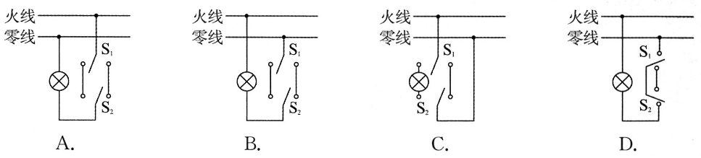

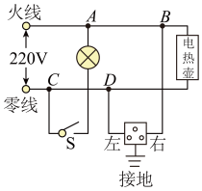
5．如图，是某同学家中的部分电路，开始时各部分工作正常，将电饭煲的插头插入三孔插座后，正在烧水的电热壶突然不能工作，但电灯仍正常工作，拔出电饭煲的插头，电热壶仍不能工作，把验电笔分别插入插座的左、右孔，氖泡均能发光，则可以判断出电路的故障是（ ）
A．电热壶所在电路的 B、D 两点间断路
B．插座的接地线断路
C．电路的 A、B 两点间导线断路
D．电路的 C、D 两点间导线断路

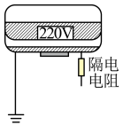
6．电热水器金属内胆出水口加接一段曲长管道，在电热水器漏电且接地线失效时，能形成“防电墙”，保障人的安全。如图，当热水器漏电且接地线失效时，其金属内胆与大地间电压为 220 V，由于曲长管道中水具有电阻（简称“隔电电阻”），因而人体两端的电压不高于 12 V，下列说法正确的是（ ）
A．曲长管道应选用导电性能好的材料制成
B．“隔电电阻”大于“人体电阻”，且两者串联
C．热水器漏电且接地线失效时，“防电墙”使人体内无电流通过
D．在电热水器漏电且接地线失效时通过“隔电电阻”的电流远大于通过人体的电流，所以人是安全的
二、填空题
7．电冰箱工作时，应当使用图中的_________插座，这是为了使电冰箱的外壳接地，保证安全。下表是某电冰箱的部分技术参数，它正常工作时，电压是_________V，若压缩机连续正常工作 1 h，将消耗电能_________kW·h。
额定电压 | 频率 | 额定功率 | 容积
220 V | 50 Hz | 200 W | 180 L

8．小明房间的电灯突然不亮了，而其他房间的电灯正常发光。他由此确定这盏电灯与其他房间的电灯是_________（选填“短路”或“断路”）了。小明决定换一个新灯泡，他先将控制该灯的开关断开，又用验电笔检测灯头的两根接线，发现其中一根线能使氖泡发光，这一现象说明该电灯连成了如图_________（选填“A”或“B”）的情况，这种情况在检修电路时_________（选填“容易”或“不容易”）造成触电事故。若人体安全电压不高于 36 V，安全电流不超过 30 mA，则该验电笔的电阻两端电压不低于_________V，阻值不小于_________Ω。
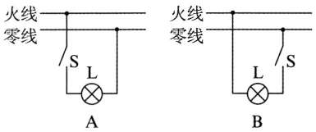

9．如图的家庭电路中，开关 S 控制电灯 L；墙上还有一个三孔插座、一个两孔插座。
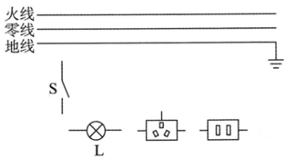
（1）请按照相关要求将图中的家庭电路连接完整。
（2）将额定功率是 1 500 W 的电饭锅连入三孔插座后，发现断路器自动断开，发生此现象的原因是_____________________________________________。
三、综合题
10．在用电高峰时，会发现家庭电路中的白炽灯比正常发光时要暗一些，同学们在学习了电学知识后对这一现象进行了调查研究。如图，供电电源的电压始终是 220 V，当用户的总功率是 8.6 kW 时，用户实际得到的电压是 215 V。试求：
（1）此时，标有“220 V 100 W”的白炽灯的实际电功率是多少？分析灯泡的亮度将如何变化？
（2）通过输电线的电流是多少？输电线的电阻是多少？在 3 h 内输电线上消耗的电能是多少？（忽略温度对灯丝电阻的影响）
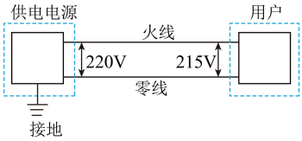

第十章测试卷（A）
（满分100分，考试时间60分钟）
一、单项选择题（共 80 分，第 1 ~ 25 题每小题 2 分，第 26 ~ 35 题每小题 3 分）
- 在国际单位制中，被选定作为电学物理量基本单位的是（ ）
A．A B．C C．Ω D．V

- 1 号干电池和 5 号干电池的电动势分别是（ ）
A．1.5 V、2 V B．2 V、1.5 V
C．1.5 V、1.5 V D．2 V、2 V

- 电流在导体内产生的热量与下列因素无关的是（ ）
A．电流 B．电阻 C．时间 D．电容

- 下列定律中，揭示电能转化为内能的规律的是（ ）
A．库仑定律 B．电阻定律 C．欧姆定律 D．焦耳定律

- 某品牌充电宝上标记的 20 000 mA·h 反映的物理量为（ ）
A．电压 B．功率 C．电量 D．能量

- 关于电流，下列说法正确的是（ ）
A．电流为矢量，单位为 C·s B．电流为矢量，单位为 C/s
C．电流为标量，单位为 C·s D．电流为标量，单位为 C/s

- 下列有关电动势的说法正确的是（ ）
A．电动势是一种非静电力 B．电动势就是电源两极间的电压
C．电动势的大小由电源本身的性质决定 D．非静电力做功越多，电源的电动势就越大

- 下列措施中，与安全用电无关的是（ ）
A．控制家用电器的开关应安装在火线上 B．连接各户的总开关上安装漏电保护器
C．洗衣机、电冰箱等用电器应使用三线插头 D．为使用方便安装插座

- 甲灯标有“220 V 40 W”的字样，乙灯标有“110 V 40 W”的字样，它们都正常工作时，下列说法正确的是（ ）
A．甲灯较亮 B．乙灯较亮 C．一样亮 D．无法比较

- 某同学分别用毫米刻度尺、10 分度游标卡尺、50 分度游标卡尺、螺旋测微器测量同一个物体的宽度，分别得到如下数据，其中读数肯定错误的是（ ）
A．10.0 mm B．9.9 mm C．10.05 mm D．9.990 mm

- 某 LED 灯的额定功率为 3 W，其照明亮度与 25 W 的白炽灯相当。当 LED 灯正常发光，则说明该灯在 1 s 内（ ）
A．输出的光能为 3 J B．消耗的电能为 3 J
C．输出的光能为 25 J D．消耗的电能为 25 J

- 人们常用卡路里（cal）来计量运动消耗的能量，已知 1 cal = 4.2 J，而家庭用电则常用千瓦时（kW·h）计量所用的电能，则 1 kW·h相当于（ ）
A．1 000 cal B．3 600 cal C．3.6 × 10⁶ cal D．8.6 × 10⁵ cal

- 用 E 表示电源电动势，U 表示外电压，U_{r} 表示内电压，R 表示外电路总电阻，r 表示电源内电阻，I 表示干路电流，则下列各式中正确的是（ ）
A．U_{r} = $\frac{Er}{R + r}$ B．U_{r} = E – U C．U = E + Ir D．U = $\frac{ER}{R + r}$

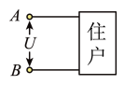
- 某户家庭有电炉、微波炉、洗衣机、空调等家用电器。如图，停电时，用欧姆表测得 A、B 间的电阻为 R；供电后所有用电器均使用，测得 A、B 间的电压为 U，进线电流为 I，则该户用电的总功率为（ ）
A．I²R B．UI C．$\frac{U2}{R}$ D．I²R + $\frac{U2}{R}$

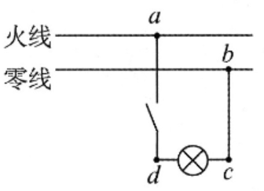
- 如图，小明家中的电好不亮，他闭合开关后，拿起验电笔测试 a、b、c、d 四点时，只有 b 点不发光，则可能发生的故障是（ ）
A．火线与零线短路 B．a、d 之间某处短路
C．b、c 之间某处断路 D．灯丝断了
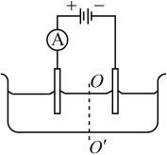
- 如图的导电液体池中，测得在 5 s 内共有 7.5 C 的正电荷和 7.5 C 的负电荷通过池的竖直截面 OOʹ，则电流表的示数为（ ）
A．0 B．1.5 A C．3 A D．7.5 A

- 某金属导线的电阻率为 ρ，电阻为 R，现将它均匀拉长到直径为原来的一半，则该导线的（ ）
A．电阻率仍为 ρ B．电阻率变为 4ρ C．电阻变为 4R D．电阻变为 $\frac{R}{16}$

- 一家庭使用的电热毯的电阻阻值为 660 Ω，当电热毯接入 220 V 的电压时，电热毯在 30 s 内产生的焦耳热为（ ）
A．220 J B．660 J C．6 600 J D．2 200 J

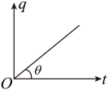
- 一个阻值为 R 的电阻两端加上电压 U 后，通过导体截面的电荷量 q 与通电时间 t 的图像如图。此图线的斜率（即 tanθ）等于（ ）
A．U B．R C．$\frac{U}{R}$ D．$\frac{R}{U}$

- 三个阻值都是 6 Ω 的电阻可以用不同的方法连接起来，下面四个图中等效电阻（即总电阻）等于 9 Ω 的是（ ）

- 为了使电炉消耗的功率减小到原来的一半，应（ ）
A．使电阻不变，电流减半 B．使电压不变，电炉的电阻减半
C．使电压和电炉的电阻都减半 D．使电流加倍，电炉的电阻减半

- 甲、乙两导体为不同材料制成的均匀圆柱体，甲的长度是乙的 3 倍，甲的横截面积是乙的 2 倍，已知甲、乙两导体的电阻相等，则甲、乙两导体的材料的电阻率之比为（ ）
A．2∶3 B．4∶3 C．8∶9 D．4∶9
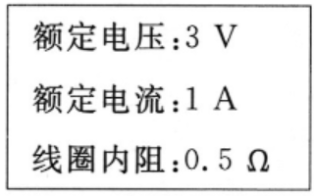
- 某玩具电动车的电动机铭牌上标注如下，当电动机正常工作时，电动机线圈消耗的热功率为（ ）
A．0.5 W B．3 W C．9 W D．18 W

- 有一电池，外电路断开时的端电压为 3.0 V，外电路接上阻值为 8.0 Ω 的负载电阻后的端电压降为 2.4 V，则可以确定电池的电动势 E 和内阻 r 为（ ）
A．E = 2.4 V，r = 1.0 Ω B．E = 2.4 V，r = 2.0 Ω
C．E = 3.0 V，r = 2.0 Ω D．E = 3.0 V，r = 1.0 Ω

- 电动势为 E、内电阻为 r 的电源与阻值为 R 的电阻连成闭合电路。t 秒内电源内部的非静电力移送电荷的电量及非静电力做功分别为（ ）
A．$\frac{E}{R}$t，$\frac{E2}{R}$t B．$\frac{E}{R + r}$t，$\frac{E2}{R + r}$t
C．$\frac{E}{R + r}$t，Rt D．$\frac{E}{R + r}$t，rt
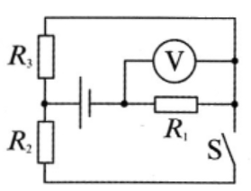
- 如图，电源无内阻，已知 R₁ = R₂ = R₃ = 2 Ω，当 S 闭合后，电压表的示数为 2 V；当 S 断开后，电压表的示数为（ ）
A．1 V B．1.5 V C．2 V D．3 V

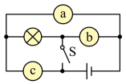
- 如图，电路中有两个小灯泡、两个电表（电流表或电压表），在图中 O 内填入合适的元件，要求开关闭合时两灯均能发光，且两电表的示数均不为零，则下列符合要求的是（ ）
A．a 为小灯泡，b 为电流表，c 为电压表 B．a 为电流表，b 为小灯泡，c 为电压表
C．a 为电流表，b 为电流表，c 为小灯泡 D．a 为小灯泡，b 为电压表，c 为电流表

- 学校买回一捆铜导线，物理老师要求同学们在不打开包装只露出两端线头的情况下，测量其长度是否与标识吻合。同学们需要查阅及测量下列哪组物理量才能完成任务（ ）
A．铜的电阻率ρ、导线的电阻 R
B．铜的电阻率ρ、导线横截面的直径 d
C．铜的电阻率ρ、导线的电阻 R、导线横截面的直径 d
D．导线的电阻 R、导线横截面的直径 d

- 如图，电阻 R₁ 和 R₂ 分别标有“2 Ω 1 A”和“4 Ω 0.5 A”，将它们串联后接入电路，则此电路中允许消耗的最大功率为（ ）
A．1.5 W B．3.0 W C．5.0 W D．6.0 W

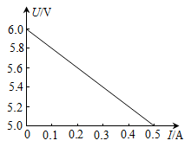
- 如图，是某电源的路端电压与电流的关系图像，下列结论正确的是（ ）
A．电源的电动势为 6.0 V
B．电源的内阻为 12 Ω
C．电源的短路电流为 0.5 A
D．外电路接入了一个阻值是 18 Ω 的电动机，电路中的电流一定为 0.3 A

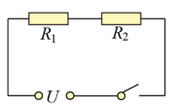
- 如图，电阻 R₁、R₂ 接入电压恒定的电源上，闭合开关后保持 R₁ 的阻值不变，改变 R₂ 的阻值，则关于 R₁ 消耗的功率 P₁ 的说法正确的是（ ）
A．R₂ 增大，P₁ 增大 B．R₂ 增大，P₁ 减小
C．R₂ 减小，P₁ 减小 D．R₂ 减小，P₁ 不变

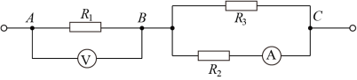
- 如图的电路中，已知 R₁ = 5 Ω，R₂ =12 Ω，电压表的示数为 2 V，电流表的示数为 0.2 A，下列说法正确的是（ ）
A．R₃ 的阻值为 10 Ω B．R₃ 的阻值为 12 Ω
C．A、C 两端的电压为 2 V D．A、C 两端的电压为 2.4 V

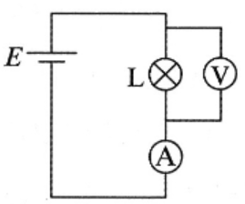
- 如图的电路中，电源电动势 E = 1.5 V，内阻不可忽略，电压表示数为 1 V，电流表示数为 0.5 A，灯 L 正常发光，则下列说法正确的是（ ）
A．电源的总功率为 1.5 W B．电源的输出功率为 1.25 W
C．灯 L 实际消耗的功率为 1 W D．电源内阻消耗的功率为 0.25 W

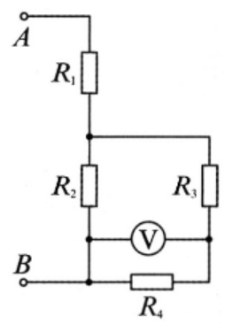
- 如图的电路中，R₁、R₂、R₃ 和 R₄ 为阻值相同的定值电阻，若电压表的最大量程为 3 V，则 A、B 端输入电压的最大值为（ ）
A．30 V B．25 V C．20 V D．15 V

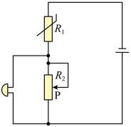
- 某火警警铃装置的电路如图，R₁ 为热敏电阻，温度升高时，R₁ 急剧减小，当电铃两端电压达到一定值时，电铃会响，下列分析正确的是（ ）
A．增大电源的电动势，会使报警的临界温度升高
B．若试验时发现当有火时装置不响，应把 R₂ 的滑片 P 向下移
C．若试验时发现当有火时装置不响，应把 R₂ 的滑片 P 向上移
D．若报警器的电池老化（内阻变大，电动势不变），不会影响警铃装置的安全性能
二、实验题（共12分，每小题4分）
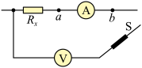
- 如图，用伏安法测电阻时，如果不知道待测电阻的大概值时，为了选择正确的电路以减少误差，可将电压表一个接头分别在 a、b 两处接触一下，如果电流表示数有显著变化，则S应接在__________处；如果电压表示数有显著变化，则 S 应接在___________处。

- 一多用电表的欧姆挡有 4 挡，分别为 × 1 Ω、× 10 Ω、× 100 Ω、× 1 k Ω，现用它来测量一未知电阻的阻值。当用 × 100 Ω 挡测量时，发现指针偏转的角度很大，为了使测量结果更准确，测量前就进行如下两项操作，先________________________________________，接着____________________，然后再测量并读数。若要欧姆表测某个二极管的正向电阻，则要将红笔接在二极管的__________（选填“正极”或“负极”）。

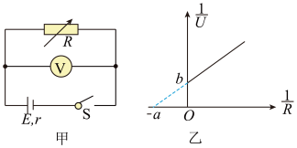
- 某同学利用图甲的电路测量某电源的电动势和内阻，他改变电阻箱的阻值 R，记录理想电压表对应的示数 U，以 $\frac{1}{U}$为纵坐标、$\frac{1}{R}$为横坐标，作出的 $\frac{1}{U}$- $\frac{1}{R}$图像如图乙，则该电源的电动势 E = __________，内阻 r = __________（均用 a、b 表示）
三、简答题（共8分）
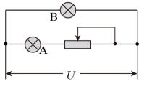
- （4分）如图，电压 U 恒定，A、B 两灯泡的电阻阻值不随温度变化。则滑动变阻器的滑片向右移动过程中：
（1）电路总电阻大小如何变化？
（2）灯泡 A 的亮度如何变化？

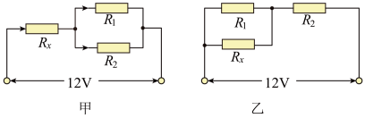
- （4分）已知两个纯电阻元件 R₁、R₂ 的额定电压都是 6 V，额定电流分别为 0.1 A 和0.3 A；电源电压为 12 V，甲、乙两位同学分别设计了如图的电路，可使两个元件在额定电压下工作。求甲、乙所用附加电阻R，的阻值大小，并对甲、乙设计的电路作出评价。

第十章测试卷（B）
（满分 100 分，考试时间 60 分钟）
一、单项选择题（共 40 分，第 1 ~ 8 题每小题 3 分，第 9 ~ 12 题每小题 4 分）
- 电源短路时可能会烧坏电源甚至引起火灾，电池短路时（ ）
A．电流很小 B．电流很大 C．电动势变小 D．电动势变大

- 家庭电路中的断路器自动断开后，复位后又立刻自动断开，这一定不是下列现象引起的是（ ）
A．电路中出现了断路现象 B．电路中有短路现象
C．电路中总电流过大 D．断路器的额定电流过小

- 某同学对一物体长度进行测量，正确记录的数据为 1.67 cm，该同学可能使用的测量工具是（ ）
A．最小刻度为 1 mm 的刻度尺 B．游标卡尺甲（20分度）
C．游标卡尺乙（50分度） D．螺旋测微器

- 小刚利用电能表测量某用电器的电功率，当电路中只有这个用电器工作时，测得 15 min 内消耗电能 0.3 度，这个用电器可能是（ ）
A．电视机 B．电冰箱 C．空调 D．电风扇

- 某电路中有一块锂电池，在电路闭合后，电池内部锂离子（Li⁺）从负极向正极运动，下列说法正确的是（ ）
A．电池正在充电 B．电池正在放电
C．Li⁺ 电势能逐渐减少 D．电池内部电场力对 Li⁺ 做正功

- 一根均匀电阻丝的阻值为 R，相同材料的下列电阻丝阻值仍为 R（设温度不变）的是（ ）
A．长度相同，横截面积为原来的两倍
B．横截面积相同，长度为原来的两倍
C．长度和横截面积都为原来的一半
D．长度是原来的两倍，横截面积为原来的一半

- 某手机电池板上标有“3.8 V 3 900 mA·h（14.8 W·h）”字样，则（ ）
A．该手机的额定功率为 14.8 W
B．该手机的工作电流为 3 900 mA
C．经过电池每 1 C 的电量，静电力做 3.8 J 的功
D．该电池最多储存的电能约为 5.33 × 10⁴ J
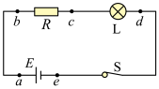
- 某同学用多用电表测量图中各元件的物理量，若调零和挡位选择正确，闭合开关后，下列操作正确的是（ ）
A．测量通过灯泡的电流时，将红、黑表笔分别接在 c、d 两点
B．测量电阻两端的电压时，将红、黑表笔分别接在 b、c 两点
C．测量电阻的阻值时，将红、黑表笔分别接在 b、c 两点
D．测量电源的电动势时，将红、黑表笔分别接在 a、e 两点

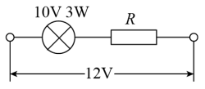
- 如图，把一个标有“10 V 3 W”小灯泡和定值电阻 R 串联后接在电压为 12 V 的电源上，小灯泡恰能正常工作，该电路工作 10 s，定值电阻产生的热量是（ ）
A．6 J B．30 J C．36 J D．60 J

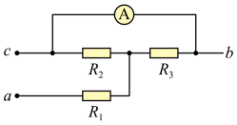
- 如图的电路中，R₁ = R₂ = R₃ = 6 Ω，若在 a、c 两点之间加上 U = 18 V 的电压，则电流表的示数为（ ）
A．0 B．0.4 A C．1 A D．1.5 A

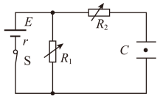
- 如图的电路中，闭合开关 S 一段时间后，带电油滴悬浮在两板之间静止不动；如果电源的内阻不能忽略，且只允许做一个调整，则下列做法中，仍然能使油滴静止不动的是（ ）
A．增大 R₁ 的阻值 B．将 R₂ 的阻值调为原来的 2 倍
C．增大两板间的距离 D．断开开关 S

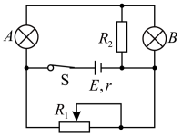
- 如图的电路中，灯泡 A 和灯泡 B 原来都是正常发光的。下列分析正确的是（ ）
A．将 R₁ 的滑动触头向左移动，则 A 灯变亮、B 灯变暗
B．将 R₁ 的滑动触头向右移动，则 A 灯变暗、B 灯变亮
C．若 A 灯、B 灯均变暗，则可能 R₁ 断路
D．若 A 灯变暗、B 灯变亮，则可能 R₂ 断路
二、填空题（共 20 分，每小题 4 分）
- 电源是通过非静电力做功把_____________的能转化为电能的装置。不同电源转化能量的本领不同，为了表示电源的这种特性，电学中引入了_____________的概念。

- 导体中的电流是 5 μA，则在 3.2 s内有_____________C的电荷定向移动通过导体的横截面，相当于_____________个电子通过该截面。
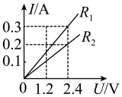
- 电阻 R₁、R₂ 的 I – U 图像如图，则 R = _____________Ω。若把 R₁、R₂ 串联后接到一个内阻 r = 2 Ω 的电源上时，R₁ 消耗的电功率是 8 W，则电源的电动势 E = _____________V。

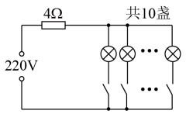
- 如图，家庭电路中，输电线的总电阻 r = 4 Ω（不计其他导线电阻），电路中并联了 10 盏“220 V 50 W”的电灯。当 10 盏灯全部工作时，每盏灯的实际电功率为_____________W（设灯丝电阻不随温度变化）。此时，每盏灯上的实际电压_____________（选填“大于”“小于”或“等于”）只接入 1 盏灯的实际电压。

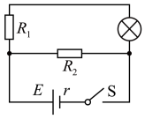
- 智能手机有自动调节屏幕亮度的功能，光照强度变大时屏幕变亮，反之变暗。如图，R₁、R₂ 中一个为定值电阻，另一个为光敏电阻（阻值随光照强度的减小而增大）。该电路可实现“有光照射光敏电阻时小灯泡变亮，反之变暗”这一功能。则光敏电阻为_____________（选填“R₁”或“R₂”），理由是____________________________________________________。
三、综合题（共40分）
- （12分）小王同学用图 1 的电路测干电池的电动势和内电阻，多次改变电路中的外电阻 R，得到图 2 的 U – I 图像。
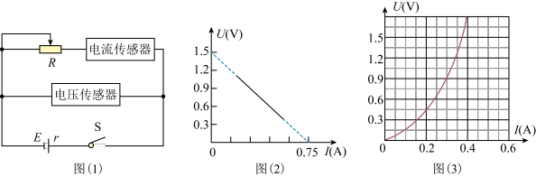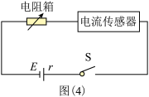
（1）由图 2 可得干电池的电动势为_____________V，干电池的内阻为_____________Ω；
（2）现有一小灯泡，其 U – I 特性曲线如图 3，当通过小灯泡的电流为 0.2 A 时，小灯泡的电阻为_____________Ω；若将此小灯泡接在上述干电池两端，小灯泡的实际功率为_____________W；
（3）做完以上实验后，小王同学按图 4 的电路进行实验，通过电流传感器测量不同阻值下的电流，作出 R – $\frac{1}{I}$ 图像也可以求得电源的电动势和内电阻。请写出小王同学所作图像的函数关系式为____________________________。

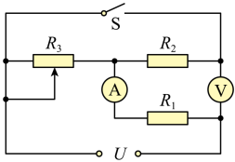
- （13分）如图的电路中，电阻 R₁ = 5 Ω，R₂ = 14 Ω，R₃ 是总电阻为 20 Ω 的滑动变阻器，滑动片位于中点。电压表和电流表均为理想电表，稳压电源的电压 U = 12 V。
（1）断开开关 S，求电流表的示数和电阻 R₁ 的功率；
（2）闭合开关 S，求电压表的示数；要使 R₁ 的功率变为 5 W，求滑动变阻器 R₃ 接入电路的阻值 R₃ʹ。

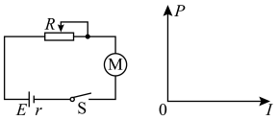
- （15分）现将标有“3 V 3 W”的直流电动机，串联一个滑动变阻器接在电动势 E = 4 V、内阻 r = 0.4 Ω 的电源的两端，如图 1。已知电动机线圈的电阻 R₀ = 0.1 Ω，不计其他电阻。
（1）若滑动变阻器接入电路的阻值 R₁ = 3.5 Ω，电动机卡住不转，求此时电路中的电流 I₁；
（2）若要使电动机正常工作，滑动变阻器接入电路的阻值 R₂ 应为多少？
（3）调节滑动变阻器接入电路的阻值，回路中的电流 I 及电源的输出功率 P 随之改变。
① 从理论上推导 P 与 I 的关系式，并在图 2 中定性作出 P – I 图像；
② 求该电源对外电路能够输出的最大功率 P_{max}。

